ESCUELA SUPERIOR POLITÉCNICA DEL LITORAL

Facultad De Ingeniería En Electricidad Y Computación

INFORME DE MATERIA DE GRADUACIÓN

“DISEÑO DEL MODELO DE UNA RED WIFI CON SERVICIOS DE TELEFONÍA IP CON ENLACES DE LARGA DISTANCIA EN ZONAS RURALES COMO SOLUCIÓN A LA DEMANDA DE TELEFONÍA TRADICIONAL.”
Previa a la obtención del Título de:

LICENCIADO EN REDES Y SISTEMAS OPERATIVOS

Presentada por:

DAVID IVAN CAÑAR MURILLO
ANGEL FERNANDO LACERNA CÓRDOVA

GUAYAQUIL – ECUADOR
2011

AGRADECIMIENTO

A Dios por ser nuestra guía espiritual, por permitir culminar nuestros estudios universitarios ya que él nos da la sabiduría para mantener la fe, el esfuerzo y la perseverancia, ya que es la base fundamental y necesaria para alcanzar nuestra meta.

A nuestras familias por ser nuestra guía de formación humana por haber inculcado los buenos valores y principios y también por darnos ese apoyo emocional, sentimental y económico.

A nuestros profesores por ser nuestra guía de enseñanza ya que con paciencia, y amor nos han compartido sus experiencias para ser buenos profesionales de éxito.
DEDICATORIA

A Dios porque él dirige mis pensamientos y caminos. Su fortaleza y sabiduría me dan el éxito y satisfacción en la vida, a mi familia, en especial a mis padres por haber dado lo mejor de ellos, en especial a mi novia Vianney Vera que ha sido la compañera ideal en mi vida y mis amigos porque me han brindado su apoyo a lo largo de mi carrera, y a mis profesores porque han sido la fuente de mi conocimiento.
David I. Cañar Murillo

DEDICATORIA

A Dios por ser la luz que guía mi camino a cada momento, a mi madre, mi hermana por ser mis fuentes de inspiración y apoyo emocional, a “El Principito” de Antoine de Saint-Exupéry por la lección de vida y valores humanos aprendidos, a mis profesores por ser los facilitadores del conocimiento adquirido y a todos mis amigos que me han brindado su incondicional aliento.
Angel F. Lacerna Córdova

DECLARACIÓN EXPRESA

“La responsabilidad del contenido de este Trabajo de Grado, nos corresponde exclusivamente; y el patrimonio intelectual de la misma a la Escuela Superior Politécnica del Litoral”
(Reglamento de Graduación de la ESPOL)

David Iván Cañar Murillo

Ángel Fernando Lacerna Córdova

TRIBUNAL DE SUSTENTACIÓN

Ing. Gabriel Astudillo
PROFESOR DE LA MATERIA DE GRADUACIÓN

Ing. Giuseppe Blacio
PROFESOR DELEGADO POR EL DECANO

RESUMEN

El proyecto se basó en diseñar un modelo de una red de comunicaciones basada en tecnología IEEE802.11b/g (WiFi) aplicando servicios de Voz sobre IP basada en Asterisk en sitios de área geográfica rural, el cual fue una mejora a la demanda de líneas telefónicas tradicionales que no están disponible generalmente en estas áreas.
El diseño del modelo fue realizado siguiendo normas y estándares que al momento de implementarlo ofrecieron ventajas a nivel de costos y tecnología como lo vemos a continuación:
- Se utilizó software libre (Open-Source) – Asterisk bajo CentOS Enterprise Linux en cada servidor.
- Ahorro en costos de hardware.
- Ahorro en costos de llamadas a las diferentes operadoras telefónicas por tazas que son muy elevadas.
- Se utilizó un espectro de frecuencia no licenciado.

INDICE DE CONTENIDO
INTRODUCCIÓN XII
CAPITULO 1: ANTECEDENTES Y JUSTIFICACIÓN 1
1.1. ANTECEDENTES 2
1.2. JUSTIFICACIÓN 4
1.3. DESCRIPCIÓN DEL PROYECTO 4
1.3.1. Objetivo general 4
1.3.2. Objetivos específicos 5
1.4. METODOLOGÍA 8
1.5. PERFIL DE LA TESIS 8
CAPITULO 2: ASTERISK Y TECNOLOGIA IEEE 802.11 10
2.1. ASTERISK 11
2.1.1. Historia 12
2.2. Funcionalidades de Asterisk 13
2.3. Características 15
2.4. FXS y FXO 16
2.4.1. Foreign Exchange Station – FXS 17
2.4.2. Foreign Exchange Office – FXO 17
2.5. Protocolos de señalización 17
2.5.1. Session Initiaton Protocol - SIP 18
2.5.1.1. Capacidades de SIP´ 18
2.5.1.2. Esquema de funcionamiento 19
2.5.2. Inter-Asterisk eXchange – IAX 2 20
2.6. Distributed Universal Number Discovery - DUNDI 22
2.6.1. Capacidades de DUNDI 22
2.7. Introducción a WiFi (802.11) 23
2.7.1. Estándares WiFi 24
CAPITULO 3: DISEÑO DE RED 27
3.1. DESCRIPCION 28
3.1.1. Zonas geográfica 28
3.2. MODELO DE RED 30
CAPITULO 4: IMPLEMENTACIÓN 31
4.1. REQUERIMIENTOS 32
4.1.1. Requerimientos de hardware 32
4.1.1.1. Servidor 33
4.1.1.2. Tarjeta Gateway 34
4.1.1.3. Teléfono IP 35
4.1.1.4. Teléfonos IP inalámbrico 36
4.1.1.5. Punto de Acceso – AP 37
4.1.2. SOFTWARE 39
4.2. INSTALACION 39
4.2.1. Instalación librerías bases 39
4.2.2. Instalación Asterisk 41
4.3. CONFIGURACION DE ASTERISK 43
4.3.1. Configuracion Dahdi 44
4.3.1.1. Configuración modules 44
4.3.1.2. Configuración system.conf 46
4.3.2. Configuración sip.conf 48
4.3.2.1. Configuración general 48
4.3.2.2. Configuración de usuarios 49
4.3.3. Configuración dundi.conf 51
4.3.4. Configuración extensions.conf 54
4.3.4.1. Contexto general 55
4.3.4.2. Contexto global 56
4.3.4.3. Contexto macro-extensiones 57
4.3.4.4. Contexto internal 58
4.3.4.5. Contexto from-pstn 60
4.3.4.6. Contexto salientes 61
4.3.4.7. Otros contextos 62
4.3.5. Configuración iax.conf 62
4.3.5.1. Configuración general 63
4.3.6. Configuración voicemail.conf 64
4.3.6.1. Configuración general 65
4.4. CONFIGURACIÓN DE ACCESS POINT 68
4.5. CONFIGURACIÓN DE SOFTPHONE 71
4.6. CONFIGURACIÓN DE QUICK PHONES WIFI 73
4.7. CONFIGURACIÓN DE GRANDSTREAM 79
CAPITULO 5: EJECUCIÓN Y PRUEBAS 82
5.1. INICIALIZANDO E INGRESANDO A ASTERISK 83
5.1.1. MONITOREO EN CONSOLA 84
5.2. LLAMADAS INTERNAS, SALIENTES Y ENTRANTES 86
5.2.1. Llamadas entre rurales 86
5.2.2. Llamadas entre urbanos 86
5.2.3. Llamadas de urbano a rural 87
5.2.4. Llamadas de rural a urbano 87
5.2.5. Llamadas de rural a salientes 88
5.2.6. Llamadas de urbano a salientes 89
5.2.7. Llamadas entrantes a urbano 89
5.2.8. Llamadas entrantes a rural 90

INDICE DE FIGURAS
Figura 1 Descargas de Asterisk 3
Figura 2 Esquema de la implementación 6
Figura 3 VoIP con Asterisk 11
Figura 4 Entorno de trabajo con Asterisk 13
Figura 5 Ejemplo de FXS y FXO 16
Figura 6 Protocolo de Señalización 17
Figura 7 Canales SIP 19
Figura 8 Protocolo IAX 21
Figura 9 Troncal IAX 21
Figura 10 Conexión entre servidores con DUNDI 22
Figura 11 Modelo de red recomendado 30
Figura 12 Servidor 33
Figura 13 Tarjeta Digium TDM400P 34
Figura 14 Teléfono IP Grandstream GXV-3000 35
Figura 15 Teléfono IP Inalámbrico Quick Phones WiFi 37
Figura 16 Router Inalámbrico Linksys WRT610N 38
Figura 17 Instalación de librerías bases 40
Figura 18 Finalización de instalación de librerías bases 41
Figura 19 Configuración /etc/dahdi/modules 45
Figura 20 Configuración /etc/dahdi/system.conf 46
Figura 21 Configuración etc/dahdi/dahdi-channels.conf 47
Figura 22 Configuración WiFi parte 1 68
Figura 23 Configuración WiFi parte 2 68
Figura 24 Configuración WiFi parte 3 69
Figura 25 Configuración WiFi parte 4 69
Figura 26 Configuración WiFi parte 5 70
Figura 27 Configuración SOFTPHONE parte1 71
Figura 28 Configuración SOFTPHONE parte2 71
Figura 29 Configuración SOFTPHONE parte3 72
Figura 30 Configuración SOFTPHONE parte4 73
Figura 31 Configuración de Teléfono IP inalámbrico parte1 73
Figura 32 Configuración de Teléfono IP inalámbrico parte2 74
Figura 33 Configuración de Teléfono IP inalámbrico parte3 74
Figura 34 Configuración de Teléfono IP inalámbrico parte4 75
Figura 35 Configuración de Teléfono IP inalámbrico parte5 75
Figura 36 Configuración de Teléfono IP inalámbrico parte6 76
Figura 37 Configuración de Teléfono IP inalámbrico parte7 76
Figura 38 Configuración de Teléfono IP inalámbrico parte8 77
Figura 39 Configuración de Teléfono IP inalámbrico parte9 77
Figura 40 Configuración de Teléfono IP inalámbrico parte10 78
Figura 41 Configuración de Teléfono IP inalámbrico parte11 78
Figura 42 Ingreso a software de configuración de teléfono IP Grandstream 79
Figura 43 Configuración de usuario SIP en Grandstream 80
Figura 44 Guardando información de usuario SIP en Grandstream 80
Figura 45 Reiniciando teléfono IP Grandstream 81
Figura 46 Teléfono IP Grandstream con usuario configurado 81
Figura 47 Muestra de peers SIP (servidor urbano) 85
Figura 48 Muestra de peers SIP (servidor rural) 85
Figura 49 Muestra de mapeo Dundi en servidores urbano y rural 85
Figura 50 Muestra de peers Dundi en servidor urbano y rural 85
Figura 51 Llamadas entre usuarios rurales 86
Figura 52 Llamada entre usuarios urbanos 86
Figura 53 Llamadas entre usuarios urbanos a rurales 87
Figura 54 Llamadas entre usuarios rurales a urbanos 88
Figura 55 Llamadas desde usuarios rurales a salientes -1 88
Figura 56 Llamadas desde usuarios rurales a salientes -2 89
Figura 57 Llamadas de urbano a salientes 89
Figura 58 Llamadas de entrantes a urbano 90
Figura 59 Llamadas entrante a rural -1 90
Figura 60 Llamadas entrante a rural -2 90

INDICE DE TABLAS
Tabla I Estándares WiFi 26
Tabla II Características técnicas de servidor 34
Tabla III Características de la tarjeta TDM400P 35
Tabla IV Características de teléfono VoIP 36
Tabla V Características de teléfono IP Inalámbrico 37
Tabla VI Características del Router inalámbrico o Punto de Acceso 38
Tabla VII Archivos de configuración DAHDI 44
Tabla VIII Etiqueta general en sip.conf en zona urbana y rural 49
Tabla IX Contenido de parámetros principales en extensiones SIP 50
Tabla X Configuración sip.conf en zona urbana 51
Tabla XI Configuración sip.conf en zona rural 51
Tabla XII Configuración dundi parte1 52
Tabla XIII Configuración dundi parte 2 52
Tabla XIV Configuración dundi parte 3 53
Tabla XV Configuración dundi parte 4 54
Tabla XVI Contexto general en extensions.conf en zona urbana y rural 55
Tabla XVII Contexto global en extensions.conf en zona urbana 56
Tabla XVIII Contexto global en extensions.conf en zona rural 56
Tabla XIX Definiciones de macro en extensions.conf 57
Tabla XX Macro-extensiones en extensions.conf en zona urbana y rural 58
Tabla XXI Contexto internal en extesions.conf de zona urbana 59
Tabla XXII Contexto internal en extesions.conf de zona rural 60
Tabla XXIII Contexto from-pstn en extensions.conf de zona urbana 61
Tabla XXIV Contexto salientes en extensions.conf 61
Tabla XXV Otros contextos en extensions.conf en zona urbana y rural. 62
Tabla XXVI Etiqueta general en iax.conf 64
Tabla XXVII Configuración iax.conf en zona rural y urbana 64
Tabla XXVIII Etiqueta general en voicemail.conf 66
Tabla XXIX Configuración voicemail.conf en zona rural 67
Tabla XXX Configuración voicemail.conf en zona urbana 67
Tabla XXXI Comandos de inicialización de Asterisk 83
Tabla XXXII Comandos básicos de Asterisk 84

INTRODUCCIÓN

En esta nueva era de las telecomunicaciones digitales se ha logrado reducir las fronteras y grandes distancias, muchos estamos ampliamente beneficiados de las bondades que nos brinda la tecnología y es así que encontramos varios campos de acción para su utilización.

No obstante, existen numerosos sitios alejados del perímetro urbano que para poder estar en continua comunicación, deben involucrar numerosos gastos excesivos en los costos que tienen que pagar para poder hacer uso del servicio de telefonía.

En muchos casos este servicio de telefonía no existe para los entornos rurales debido a los muchos factores que esta presenta. Además el porcentaje visto en las estadísticas del CONATEL es del 19%, con lo que hemos considerado la necesidad de dar una solución para este servicio en estas áreas; para que les permita llevar un mejor estilo de vida.

El software Open Source Asterisk, proporciona un método eficaz para combatir los problemas de costos de implementación; a la vez que permite redistribuir eficientemente las llamadas aún estas sean de un sitio rural a urbano y viceversa.

Asterisk estará instalado bajo CentOS 5.3, que es una distribución de sistema operativo LINUX. Este software es necesario en cada servidor de ambos entornos: urbano y rural.

En el entorno urbano se implementa una tarjeta TDM400P, que permitirá que ingrese o salga las llamadas desde o hacia la PSTN, con la línea FXO.
En el entorno rural se implementa un modelo de red WIFI, debido a la demanda de cables en el entorno rural, con un Access Point para que los teléfonos IP Inalámbricos se puedan conectar.

CAPITULO 1:
ANTECEDENTES Y JUSTIFICACIÓN

  - ANTECEDENTES
En la actualidad la brecha tecnológica alrededor del mundo se ha estado haciendo más pequeña debido a las numerosas facilidades de acceso a las tecnologías de información, la reducción de costos de adquisición, operación y mantenimiento. La constante evolución de estándares y apertura de nuevas tecnologías nos muestra un severo cambio en las tendencias de medios a utilizar en las telecomunicaciones desde que en sus inicios, el principal medio de transmisión era el cobre, pasando luego por fibra óptica y llegando hoy en día a utilizar el aire como medio de transmisión a cortas y largas distancias suprimiendo la necesidad de cables casi en su totalidad o en la mayoría de una infraestructura de red.
En los últimos años se ha vuelto ampliamente popular a nivel mundial un software para PBX llamado Asterisk, teniendo en la actualidad más de 2.000.000 de descargas de la versión 1.4.13 en el sitio web www.asterisk.org, que fue liberada el 10 de Octubre de 2007. Ver estadísticas de descargas en la Figura 1.
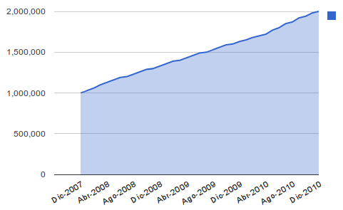
Figura 1 Descargas de Asterisk

Asterisk es la herramienta más útil y recomendada para este proyecto debido a su flexibilidad y por ser de código abierto. Esta aplicación ha permitido alcanzar mejores beneficios económicos al poder ahorrar en costos de adquisición de centrales telefónicas privadas.

Siguiendo estos esquemas de innovación tecnológicas, nos permite ofrecer soluciones que abarquen áreas donde comúnmente no se pueden tener servicios básicos, en nuestro caso servicio de telefonía basado en software libre.

  - JUSTIFICACIÓN
A medida que la tecnología está en constante cambio, se ha encontrado la necesidad de innovar las centrales telefónicas tradicionales por centrales telefónicas IP, o bien conocidas como servicios de comunicación de voz sobre IP (VoIP), en el cual ambas puedan coexistir en una red hibrida ajustándose a las necesidades de las reglas del negocio.
Estos nuevos servicios ahora pueden abarcar ubicaciones geográficas cada vez más alejadas al perímetro urbano, con la cual se logra solventar varias necesidades de una comunidad.

  - DESCRIPCIÓN DEL PROYECTO
El modelo de nuestra solución está orientado a alcanzar los siguientes objetivos.
    - Objetivo general
Desarrollar un diseño e implementación de una red de comunicaciones basada en tecnología IEEE802.11b/g (WiFi) con servicios de Telefonía IP para enlaces de larga distancia en entornos rurales como solución a la demanda de telefonía tradicional.
    - Objetivos específicos
- Eliminar las limitaciones de comunicación, haciendo un trabajo ágil y eficiente, mediante el uso compartido de la información y libre comunicación
- Promover el uso de software libre en centrales telefónicas como reemplazo a las centrales telefónicas propietarias.
- Reemplazar el uso de cables en teléfonos IP por teléfonos IP inalámbricos.
- Definir un plan de manejo de llamadas eficiente entre entorno urbano y rural y la red de telefonía pública.
- Utilizar estándares abiertos que han sido implementados con éxito en otras soluciones; que ofrecen escalabilidad, adaptabilidad y confiabilidad respecto a los cambios de tecnologías en la actualidad.

El proyecto a realizar consiste en la implementación de una solución de voz sobre IP basada en el software libre Asterisk capaz de comunicarse entre sí en un entorno urbano a rural y viceversa, la misma que usará dos o más centrales telefónicas que permiten el flujo de llamadas entre los sitios geográficos involucrados así como la integración de la red de telefonía pública a este recurso a implementar.

El esquema a utilizar en este proyecto se define en la Figura 2 en la que se tendrá un escenario Urbano y otro Rural. En el ámbito urbano se tendrá un servidor que contará con las características técnicas necesarias para poder ser intermediario entre la red de telefonía pública (PSTN), la red de telefonía local de la organización y la red de telefonía remota del entorno rural. Para esto es necesario contar con una tarjeta Digium TDM400P que permitirá hacer de gateway entre los teléfonos y la red PSTN. Esta tarjeta es certificada para trabajar con Asterisk y permite crear un ambiente de tecnología que incluyen todas las características de un sistema de telefonía high-end.
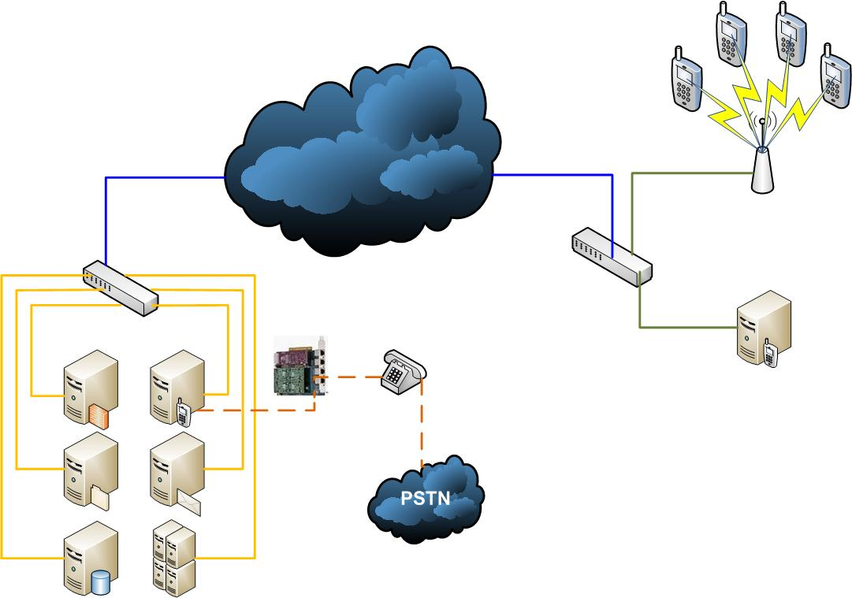
Entorno Rural
Entorno Urbano
Tarjeta Digium
INTERNET
Figura 2 Esquema de la implementación

Para la implementación de este proyecto, se usará un punto de acceso inalámbrico (AP), que cumpla con los requerimientos de cubertura de área de la zona que haya que abarcar; el cual debe de estar conectado a la red de la organización del entorno rural, para que puedan los teléfonos IP inalámbricos conectarse con el servidor Asterisk del entorno de área geográfica rural.

Uno de los objetivos del proyecto es promover el uso de teléfonos IP inalámbricos en vez de los teléfonos tradicionales que utilizan cables, sobre todo en el ambiente rural; para que los usuarios no tengan que estar dependiendo de un punto de conexión físico, sino que puedan tener mayores facilidades de movilidad y acceso a la hora de utilizar este servicio.

Este proyecto permite el uso de estándares abiertos y software libre, los cuales permiten también desarrollar aplicaciones y servicios avanzados que las centrales telefónicas propietarias también ofrecen, pero con la ventaja que se puede obtener ahorro en costos de adquisición, mantenimiento y operación. Sumado a estas ventajas, tenemos que el proyecto es escalable, ya que permite crecer la red a medida que se añadan más centrales PBX en entornos rurales, puedan comunicarse con el entorno urbano, y esto permite que la tecnología avance.
  - METODOLOGÍA
Para la ejecución de nuestro proyecto, se instaló Asterisk en dos servidores con sistema operativo Linux bajo CentOS 5.3, en el cual se configuró todos los archivos necesarios para habilitar el servicio de telefonía IP.

Se utilizó en el entorno urbano una tarjeta TDM400P, con canales FXO, para proveer la salida y la entrada de llamadas hacia el entorno rural. En el entorno rural se usó un Punto de Acceso (AP), con una configuración personalizada de acuerdo a los parámetros de seguridad requeridos para este tipo de diseños. Además se recomienda en el entorno rural, el uso de una antena sectorial para que abarque todo el sector y así los teléfonos IP inalámbricos se puedan conectar.

  - PERFIL DE LA TESIS
Nuestra tesis tiene como principal objetivo desarrollar un diseño de una red de comunicaciones basada en tecnología IEEE802.11b/g (WiFi) con servicios de Telefonía IP con enlaces de larga distancia en zonas rurales como solución a la demanda de telefonía tradicional.

El capítulo 2 trata los esquemas teóricos básicos de Asterisk, sus principales características, canales FXO/FXS, protocolos de señalización y tecnología de red WiFi (IEEE 802.11)

El capítulo 3 hace una descripción del modelo de red que se recomienda en el proyecto.

El capítulo 4 revisa todos los temas concernientes a requerimientos a nivel físico y lógico referente al hardware, software y configuración necesaria para que la solución sea implementada.

En el capítulo 5 se realizan la ejecución y las pruebas que implica validar la funcionalidad del proyecto.

CAPITULO 2:
ASTERISK Y TECNOLOGIA IEEE 802.11

  - ASTERISK
Es un software de código abierto que cumple con todas las funcionalidades de una Central telefónica PBX, que puede conectar a un número determinado de teléfonos para hacer llamadas entre sí. Como vemos en la Figura 3, teléfonos conectados a una PBX Asterisk y esta PBX, tiene entrada y salida hacia internet con otras PBX y también tiene entrada y salida hacia la PSTN.

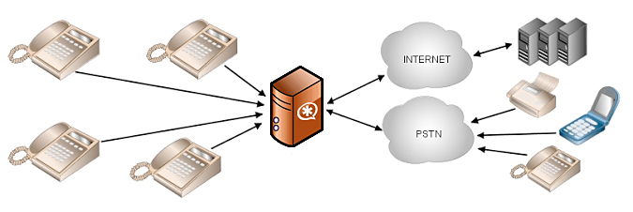
Figura 3 VoIP con Asterisk

    - Historia
Asterisk fue desarrollado por Mark Spencer, quién fundó la empresa Digium y en la actualidad es su principal desarrollador junto a un equipo de programadores que han contribuido a la corrección de errores. Se ejecuta en sistemas estándar como estaciones de trabajo, servidores, en arquitecturas x86, x86_64, PPC y está diseñado para que funcione bajo GNU/Linux, ya que cuenta con mejor soporte que otras plataformas como BSD o MacOSX, Windows (Emulado).

Proporciona conectividad en tiempo real a las redes PSTN y a las redes VoIP. Asterisk provee servicios de llamadas, buzón de voz con directorios, sala de conferencias, respuesta de voz o IVR interactivo, llamadas en espera.; y puede usarse para distintos tipos de uso como doméstico, fuentes educacionales, telemedicina, empresarial, operadores de telefonía y demás servicios.

En la Figura 4 vemos que Asterisk puede coexistir como una red hibrida, tanto en telefonía tradicional y Voz sobre IP, donde se puede utilizar el recurso de la red local, para el trafico de la voz.
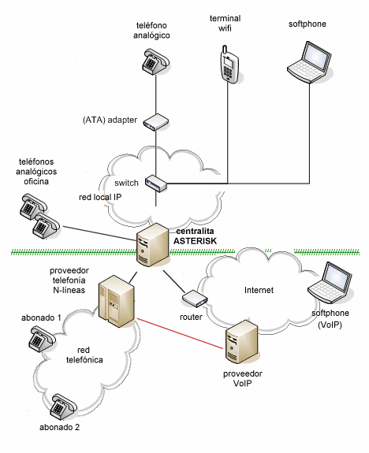
Figura 4 Entorno de trabajo con Asterisk

  - Funcionalidades de Asterisk
Entre las principales funcionalidades de Asterisk, podemos mencionar:
- Enrutamiento de llamadas.
- Sistema de colas de distribución de llamadas.
- Plan de marcado.
- Recepción y envío de fax.
- Música en espera.
- Transferencia de llamadas a extensiones locales y remotas.
- Operadora Virtual para atención automática de las llamadas o IVR Interactivo.
- Mensaje de bienvenida.
- Programación por horario.
- Interface guía de usuario para su administración.
- Buzón de voz con accesibilidad desde teléfono y cuenta de correo con notificación.
- CallerID del número del llamante en llamadas internas y externas.
- Configuración de los nombres de las extensiones.
- Mensaje de apertura y cierre de llamadas.
- Auto-aprovisionamiento de los teléfonos automáticamente.
- Multiconferencia entre 4 y 5 personas.
- Lista de bloqueo de llamadas salientes como entrantes.
- Posibilidad de visualizar las estadísticas CDR de todas las llamadas.
- Multiprotocolo, le permite tener operadores IP y tradicionales.

  - Características
Asterisk provee todas las características de las grandes centrales propietarias (Alcatel, Siemens, etc.) desde las más básicas (llamadas, capturas, transferencias, multiconferencia, etc.) hasta las más avanzadas (Buzón de voz, IVR interactivo, ACD, etc.). Permite crecer de gran forma, porque puede dar el servicio desde un número mínimo de usuarios en una pequeña oficina, hasta a un gran número de usuarios en una empresa grande de múltiples oficinas.

Reduce los costos a nivel de sistema por ser código abierto y también a su arquitectura en hardware porque utiliza plataforma servidor estándar y tarjetas PCI para las interfaces de telefonía, ya que debido a la competencia del mercado estas han reducido su precio.
Es compatible con la mayoría de estándares de telefonía del mercado, tanto los tradicionales (TDM) con el soporte de puertos de interfaz analógicos (FXS y FXO) e ISDN (BRI Y PRI), como los de telefonía IP (SIP, H.323, MGCP, SCCP/Skinny).

Esto permite que se conecte a las redes públicas de telefonía tradicional (PSTN) y se integre fácilmente con centrales tradicionales (no IP) y otras centrales IP.

  - FXS y FXO
Estos son los nombres de los puertos usados por las líneas telefónicas analógicas (también llamadas POTS – Servicio Telefónico Tradicional). En la Figura 5 se puede ilustrar los puertos FXS y FXO.

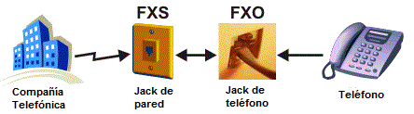
Figura 5 Ejemplo de FXS y FXO

    - Foreign Exchange Station – FXS
Es el conector en una central telefónica o en la pared de nuestro hogar, que permite conectar un teléfono analógico estándar. Envía tono de marcado, corriente para la batería y tensión de llamada

    - Foreign Exchange Office – FXO
Es un dispositivo de computador que permite conectar éste a la red telefónica básica y mediante un software especial, realizar y recibir llamadas de teléfono. Sirve sobre todo para implementar centrales telefónicas (PBX) con un ordenador.

  - Protocolos de señalización
La Figura 6 muestra los principales protocolos de señalización:
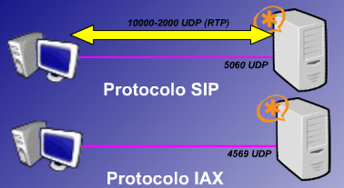
Figura 6 Protocolo de Señalización
    - Session Initiaton Protocol - SIP
Es un protocolo de sesión que tiene como objetivo proporcionar un mecanismo para establecer, modificar, y abandonar una sesión entre dos terminales, así como poder localizar y registrar usuarios, va acompañado de otro protocolo, llamado Session Description Protocol (SDP), cuya tarea consiste precisamente en describir los detalles de la llamada, desde los códec a utilizar para los distintos tipos de datos, como audio o vídeo, hasta los puertos especificados para ello.

      - Capacidades de SIP´
Las principales capacidades de SIP se pueden describir en:
      - Localización del usuario.
      - Disponibilidad del usuario: determinación de la voluntad del receptor de la llamada de participar en las comunicaciones.
      - Capacidad del usuario: determinación del medio y de sus parámetros.
      - Gestión de la sesión: transferencia, terminación de sesiones, modificación de los parámetros de la sesión desde el propio
      - 'User Agent'.
      - Esquema de funcionamiento
El protocolo SIP es de forma nativa “punto a punto”. Dos usuarios que pueden establecer una sesión entre sí:
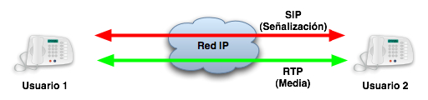
Figura 7 Canales SIP

Como vemos en la Figura 7, SIP dispone de dos canales:
    - Uno para señalización (UDP 5060): Establece sesiones de usuarios SIP, negociación de capacidades y requerimientos.
    - Otro para el streaming RTP (UDP 10000-20000 normalmente) y control RTCP. El que permite una transmisión confiable de la voz y video atreves de la red además proporciona información de control que está asociado con un flujo de datos para una aplicación multimedia (flujo RTP). Se usa habitualmente para transmitir paquetes de control a los participantes de una sesión multimedia de streaming. La función principal de RTCP es informar de la calidad de servicio proporcionada por RTP.
    - Inter-Asterisk eXchange – IAX 2
La segunda versión del protocolo de comunicación entre Asterisk (IAX) se denomina IAX2, su antecesor ha quedado obsoleto. Es uno de los protocolos de Asterisk utilizado para manejar conexiones VoIP entre servidores Asterisk, y entre servidores y clientes que también utilizan protocolo IAX.

A diferencia de SIP, que usa dos flujos de datos para voz y otros dos para señalización. IAX2 usa solo un par de flujos donde voz y datos coexisten. Esta forma de enviar tanto las conversaciones como la señalización por el mismo canal se conoce como in-band, en contraste con el método que usa SIP, el out of band.

IAX2 es robusto, lleno de novedades y muy simple en comparación con otros protocolos. Permite manejar una gran cantidad de códec y un gran número de streams, lo que significa que puede ser utilizado para transportar virtualmente cualquier tipo de dato. Esta capacidad lo hace muy útil para realizar videoconferencias o realizar presentaciones remotas.
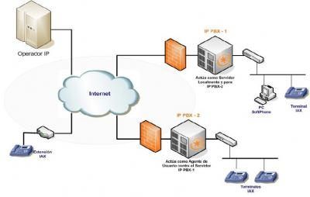
Figura 8 Protocolo IAX

Debido a su diseño, IAX2 es la opción más adecuada en regiones de desarrollo donde existe gran presencia de NATs, como observamos en el esquema de la Figura 8. Además, IAX2 es capaz de empaquetar llamadas simultáneas en un solo flujo de paquetes IP. Este mecanismo es conocido como "trunking" y su implementación resulta en ahorros en el consumo de ancho de banda, como se puede ver en la Figura 9.
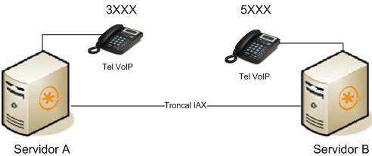
Figura 9 Troncal IAX
  - Distributed Universal Number Discovery - DUNDI
Es un protocolo de transporte en las IP-PBX que nos permite interconectar servidores Asterisk para buscar, compartir y direccionar su plan de marcado entre sí.
En la Figura 10 se muestra a continuación que hay tres IP-PBX Asterisk, donde las tres se comunican entre sí, mediante los teléfonos IP.
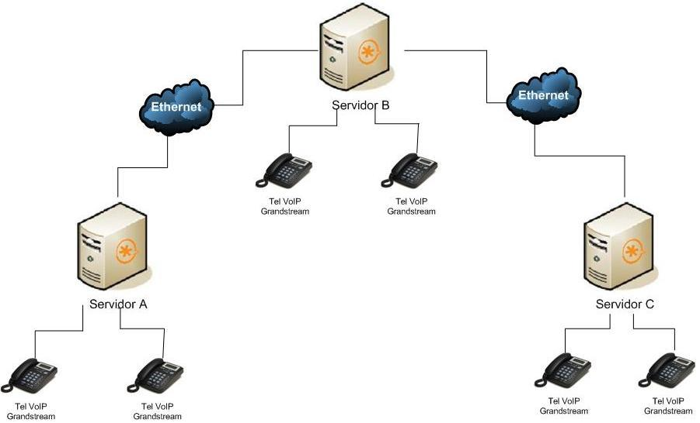

Figura 10 Conexión entre servidores con DUNDI

    - Capacidades de DUNDI
Las principales capacidades del protocolo DUNDI se pueden nombrar a continuación:
    - Es un protocolo abierto, originalmente diseñado por Mark Spencer Digium quién también creó Asterisk, por lo que estos sistemas son compatibles entre sí y permiten comunicarse con otros servidores.
    - Es un protocolo de transporte que utiliza el puerto UDP 4569 tanto para señalización como para los flujos de RTP (Real Time Transfer Protocol)
    - Es el único que tiene la capacidad de “Interconectar” múltiples sesiones de Servidores en un solo flujo de datos, esto ayuda a reducir la latencia, la necesidad de procesamiento y el ancho de banda requerido
    - Permite escalar más fácilmente una gran cantidad de canales de voz entre los puntos finales y nos ayuda a crecer en interconexión añadiendo otros servidores con planes de marcados diferentes
    - Provee seguridad en la interconexión de los Servidores con las claves RSA generadas. (públicas y privadas).
  - Introducción a WiFi (802.11)
La especificación IEEE 802.11 (ISO/IEC 8802-11) es un estándar internacional que define las características de una red de área local inalámbrica (WLAN).
Wi-Fi (que significa "Fidelidad inalámbrica", a veces incorrectamente abreviado WiFi) es el nombre de la certificación otorgada por la Wi-Fi Alliance, anteriormente WECA (Wireless Ethernet Compatibility Alliance), grupo que garantiza la compatibilidad entre dispositivos que utilizan el estándar 802.11. Por el uso indebido de los términos y por razones de marketing, el nombre del estándar se confunde con el nombre de la certificación. Una red Wi-Fi es en realidad una red que cumple con el estándar 802.11.

Los proveedores de Wi-Fi están comenzando a cubrir áreas con una gran concentración de usuarios (como estaciones de trenes, aeropuertos y hoteles) con redes inalámbricas. Estas áreas se denominan "zonas locales de cobertura".

    - Estándares WiFi
En la Tabla I se puede apreciar los principales estándares WiFi.
NOMBRE DEL ESTÁNDAR | NOMBRE | DESCRIPCIÓN
802.11a | Wifi5 | El estándar 802.11 (llamado WiFi 5) admite un ancho de banda superior (el rendimiento total máximo es de 54 Mbps aunque en la práctica es de 30 Mpbs). El estándar 802.11a provee ocho canales de radio en la banda de frecuencia de 5 GHz.
802.11b | Wifi | El estándar 802.11 es el más utilizado actualmente. Ofrece un rendimiento total máximo de 11 Mpbs (6 Mpbs en la práctica) y tiene un alcance de hasta 300 metros en un espacio abierto. Utiliza el rango de frecuencia de 2,4 GHz con tres canales de radio disponibles.
802.11c | Combinación  del 802.11 y el 802.1d | El estándar combinado 802.11c no ofrece ningún interés para el público general. Es solamente una versión modificada del estándar 802.1d que permite combinar el 802.1d con dispositivos compatibles 802.11 (en el nivel de enlace de datos).
802.11d | Internacionalización | El estándar 802.11d es un complemento del estándar 802.11 que está pensado para permitir el uso internacional de las redes 802.11 locales. Permite que distintos dispositivos intercambien información en rangos de frecuencia según lo que se permite en el país de origen del dispositivo.
802.11e | Mejora de la calidad del servicio | El estándar 802.11e está destinado a mejorar la calidad del servicio en el nivel de la capa de enlace de datos. El objetivo del estándar es definir los requisitos de diferentes paquetes en cuanto al ancho de banda y al retardo de transmisión para permitir mejores transmisiones de audio y vídeo.
802.11f | Itinerancia | El 802.11f es una recomendación para proveedores de puntos de acceso que permite que los productos sean más compatibles. Utiliza el protocolo IAPP que le permite a un usuario itinerante cambiarse claramente de un punto de acceso a otro mientras está en movimiento sin importar qué marcas de puntos de acceso se usan en la infraestructura de la red. También se conoce a esta propiedad simplemente como itinerancia.
802.11g |  | El estándar 802.11g ofrece un ancho de banda elevado (con un rendimiento total máximo de 54 Mbps pero de 30 Mpbs en la práctica) en el rango de frecuencia de 2,4 GHz. El estándar 802.11g es compatible con el estándar anterior, el 802.11b, lo que significa que los dispositivos que admiten el estándar 802.11g también pueden funcionar con el 802.11b.
802.11h |  | El estándar 802.11h tiene por objeto unir el estándar 802.11 con el estándar europeo (HiperLAN 2, de ahí la h de 802.11h) y cumplir con las regulaciones europeas relacionadas con el uso de las frecuencias y el rendimiento energético.
802.11i |  | El estándar 802.11i está destinado a mejorar la seguridad en la transferencia de datos (al administrar y distribuir claves, y al implementar el cifrado y la autenticación). Este estándar se basa en el AES (estándar de cifrado avanzado) y puede cifrar transmisiones que se ejecutan en las tecnologías 802.11a, 802.11b y 802.11g.
802.11Ir |  | El estándar 802.11r se elaboró para que pueda usar señales infrarrojas. Este estándar se ha vuelto tecnológicamente obsoleto.
802.11j |  | El estándar 802.11j es para la regulación japonesa lo que el 802.11h es para la regulación europea.
Tabla I Estándares WiFi

CAPITULO 3:
DISEÑO DE RED

  - DESCRIPCION
Nuestro diseño es una red convergente donde viaja un tráfico de voz y datos definiendo mecanismos como:
- Seguridad en la red, con el uso de equipos como enrutadores en cada localidad, aplicando VPN (Site-to-site) para la transmisión segura de datos entre los Servidores.
- Escalabilidad en la infraestructura de Asterisk, configurando el protocolo DUNDI, con el objetivo de que la red crezca con Servidores Asterisk y así se puedan comunicar todas entre sí.
- Autenticación a la hora de conectarse los teléfonos IP inalámbricos al punto de acceso, aplicando encriptación en las claves de acceso.

    - Zonas geográfica
Nuestro proyecto se basa en brindar un servicio de telefonía a zonas rurales bajo la demanda a las líneas tradicionales y por el tema de la complejidad de las distancias en este tipo de zonas, nos hemos enfocado en este servicio específicamente.
Nuestro medio de transmisión es el Internet en el cual dependerá mucho del proveedor brindar este servicio ya sea vía radio, vía fibra, etc.; donde ellos nos garanticen la interconexión entre ambos puntos.

En la parte de WIFI debemos garantizar que la zona rural abastezca su señal inalámbrica a todo los usuarios del sector mediante una antena Sectorial, pero su limitante es de 20 usuarios por zona a nivel de la calidad de voz.

  - MODELO DE RED
A continuación vemos en la Figura 11 el modelo de red recomendado, donde el lado derecho es el entorno urbano y el lado izquierdo el entorno rural y el medio de transmisión es el INTERNET.

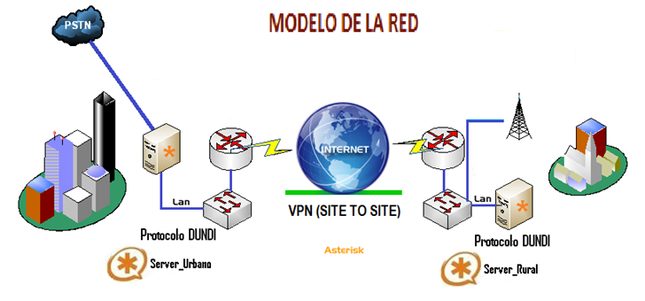

Figura 11 Modelo de red recomendado

CAPITULO 4:
IMPLEMENTACIÓN

  - REQUERIMIENTOS
La puesta en marcha de este proyecto conlleva analizar y sugerir los requerimientos adecuados a nivel de hardware y software para poder cumplir con los objetivos propuestos.

En este capítulo se revisarán dichos requerimientos, partiendo primeramente por el hardware que implica tanto el servidor, teléfonos inalámbricos, puntos de acceso; luego se tomaran en consideración todos los requerimientos de software a nivel de sistema operativo, aplicación de PBX, archivos de configuración necesarios para la implementación.

    - Requerimientos de hardware
Como se mencionó anteriormente, se analizará y se sugerirá los requerimientos necesarios a nivel de hardware en:
      - Servidor
      - Teléfono IP inalámbrico
      - Punto de acceso
      - Servidor
Dado que el servidor es el equipo que sostendrá las llamadas entre usuarios, es importante que el mismo no sufra de caídas del servicio y que esté preparado con su respectiva contingencia para soportar eventualidades.
Se recomienda tener un equipo con fuentes de poder redundante, discos duros redundantes en espejo, tarjetas de red redundante. Es importante contar con las garantías técnicas de soporte y de reparación y reemplazo de hardware de parte del proveedor.
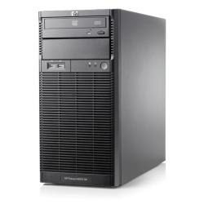
Figura 12 Servidor

DESCRIPCIÓN | CANTIDAD MÍNIMA | CANTIDAD RECOMENDADA
Procesador:  Intel Xeon x3430 | 1 | 1
Velocidad/FSB/Cache:  Quad Core2.4GHz /1333MHz / 8MB | X | X
Memoria: 2GB  PC3-10600 CL9 ECC DDR3-1333 LP RDIMM | 1 DIMM | 2 DIMM
Disco Duro: SATA 250 GB | 2 | 3 (1 Disco en espera)
Controladora RAID: Compatible con RAID 0, 1, 1E | 1 | 1
Drive Optico: DVD ROM | 1 | 1
Tarjeta de Red: Gigabit | 1 | 2
Fuente de Poder: 400W | 1 | 2
Tabla II Características técnicas de servidor

      - Tarjeta Gateway
La tarjeta es la que permite la comunicación analógica, hace de Gateway y es uno de los principales recursos a utilizar en este proyecto para permitir comunicar a los usuarios con la PSTN.
Queda a criterio del usuario escoger el Tipo de tarjeta con puertos FXO, para que mejor se adapte a sus necesidades, sin embargo en este proyecto se usó la tarjeta TDM400P, tal como se muestra en la Figura 13.
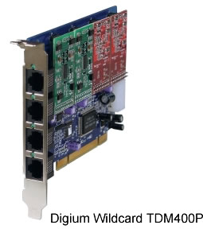
Figura 13 Tarjeta Digium TDM400P

CARACTERISTICA DE LA TARJETA TDM400P
Características:
- Soporta hasta 4 módulos FXS ó FXO
- Permite conectar teléfono Analógicos físicamente en los puertos FXS de color verde.
- Soporta conexión de líneas analógicas, para salir a una red telefónica mediante los puertos FXO de color rojo.
- Disponible para puertos PCI estándar
- Gestiona trafico de voz
Tabla III Características de la tarjeta TDM400P

      - Teléfono IP
El teléfono IP es uno de los principales recursos a utilizar en este proyecto para permitir comunicar a los usuarios.
Queda a criterio del usuario escoger el teléfono que mejor se adapte a sus necesidades, sin embargo en este proyecto se usó el Grandstream GXV-3000, debido a que cuenta con una acústica excepcional y una calidad de vídeo, tiene una gran funcionalidad y facilidad de uso.
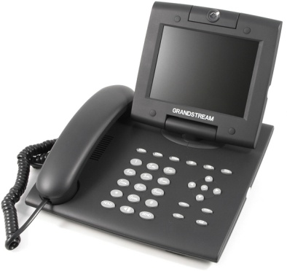
Figura 14 Teléfono IP Grandstream GXV-3000
CARACTERISTICA DE TELEFONO VOIP
Características:
- Soporta SIP 2.0, TCP / IP / UDP, RTP / RTCP, HTTP / HTTPS, ARP / RARP, ICMP, DNS, DHCP (cliente y servidor), PPPoE, TFTP, NTP, Telnet, TLS (pendiente), etc
- Soporta doble 10M/100M de detección automática de los puertos Ethernet configurables para operar bajo cualquiera de los interruptores o en modo router.
- Características de soporte voz popular de los cuales 3 indicadores de línea, las manos full-duplex altavoz del teléfono gratuito, la conferencia de 3 vías, etc.
- Potente vídeo DSP con control avanzado adaptativo de jitter y pérdida de paquetes de tecnología para asegurar la ocultación de audio excelente y una calidad de vídeo.
- Soporte para H.264 avanzada línea de base en tiempo real códec de vídeo (en CIF o resolución QVGA y hasta 30 fotogramas / segundo)
Codecs soportados:
- G.711 (A-law y mμ-law)
- G.729ª
Tabla IV Características de teléfono VoIP

      - Teléfonos IP inalámbrico
El teléfono IP es el principal recurso a utilizar en este proyecto para permitir comunicar a los usuarios. Uno de los objetivos es promover el uso de teléfonos IP inalámbricos reemplazando a los teléfonos con cables.
Queda a criterio del usuario escoger el teléfono que mejor se adapte a sus necesidades, sin embargo en este proyecto se usó el Quick Phones WiFi.
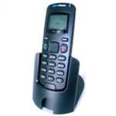
Figura 15 Teléfono IP Inalámbrico Quick Phones WiFi

CARACTERISTICA DE TELEFONO IP WIFI
- Soporte los estándares SIP v2
- Cumple con el estándar IEEE 802.11b / g estándar inalámbrico
- Compatible con WPS
- Soporta Wi-Fi Multimedia (WMM), calidad de servicio (QoS) (802.11e)
- NAT Transversal (STUN y RTP simétrico)
- Búsqueda automática de Puntos de Acceso (AP)
- 64/128 bits cifrafo WEP y soporte WPA-PSK
- Configuración a través de HTTP y AES o SSL
Codecs soportados:
- G.711 (A-law y mμ-law)
- G.729ª
Tabla V Características de teléfono IP Inalámbrico

      - Punto de Acceso – AP
Al usar teléfonos VoIP inalámbricos para las llamadas, se necesita de un intermediario entre el usuario y el servidor que otorga el servicio; para esto es imprescindible el uso de Puntos de Acceso.

Queda a criterio del usuario escoger el teléfono que mejor se adapte a sus necesidades, sin embargo en este proyecto se usó el Router Linksys WRT610N con conexión dual a 2.4 y 5.0GHz.
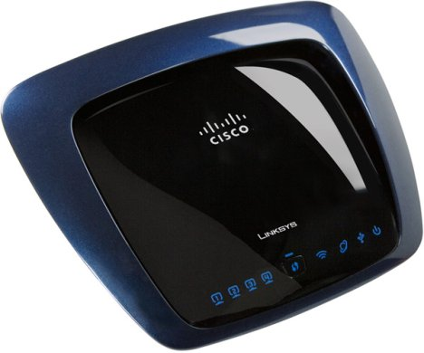
Figura 16 Router Inalámbrico Linksys WRT610N

DESCRIPCIÓN
Estándares: Versión 802.11n, 802.11a, 802.11g, 802.11b, 802.3, 802.3u, 802.3ab
Puertos: Alimentación, Ethernet, Internet, USB
Modulaciones: 802.11b: CCK, QPSK, BPSK; 802.11g: OFDM; 802.11a: OFDM; Wireless-N: BPSK, QPSK, 16-QAM, 64-QAM
Funciones de seguridad: WEP, WPA, WPA2, RADIUS, Firewall SPI
Bits de clave de seguridad: Encriptación de hasta 128 bits
Ganancia de la antena en dBi:
2,4 GHz (3 antenas PIFA internas)
PIFA 1 <= 3,6 dBi (derecha)
PIFA 2 <= 3,8 dBi (izquierda)
PIFA 3 <= 3,8 dBi (frontal)
5 GHz (3 antenas PIFA internas)
PIFA 1 <= 4,8 dBi (derecha)
PIFA 2 <= 5,3 dBi (izquierda)
PIFA 3 <= 5,2 dBi (frontal)
Tabla VI Características del Router inalámbrico o Punto de Acceso

    - SOFTWARE
Una solución informática no sólo se conforma de elementos físicos, sino también de elementos lógicos; y es en este contexto utilizaremos como sistema operativo base Linux CentOS 5.3 y Asterisk 1.4 como el software de central telefónica.

  - INSTALACION
Una vez que ya se tienen completados todos los requerimientos de hardware y software, se empieza con el proceso de instalación de la solución. Se omitirá los detalles del proceso de instalación físico del servidor como es el caso de los espejos de discos para redundancia, así como el proceso de instalación del sistema operativo base.

    - Instalación librerías bases
Previo a la instalación de Asterisk, es necesario contar con las siguientes librerías bases:

bison
bison-devel
ncurses
ncurses-devel
zlib
zlib-devel
openssl
openssl-devel
gnutls-devel
gcc
gcc-c+

Ejecutamos el siguiente comando mostrado en la Figura 17:
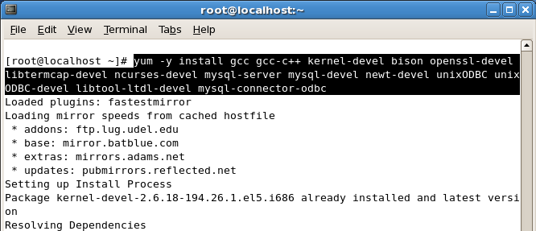
Figura 17 Instalación de librerías bases

Luego de ejecutar ese comando comienza a descargar las librerías que no están instaladas y actualiza las que ya están instaladas de diferentes sitios web como vemos en la figura anterior.
Finalmente las librerías son instaladas y actualizadas como nos muestra la Figura 18.
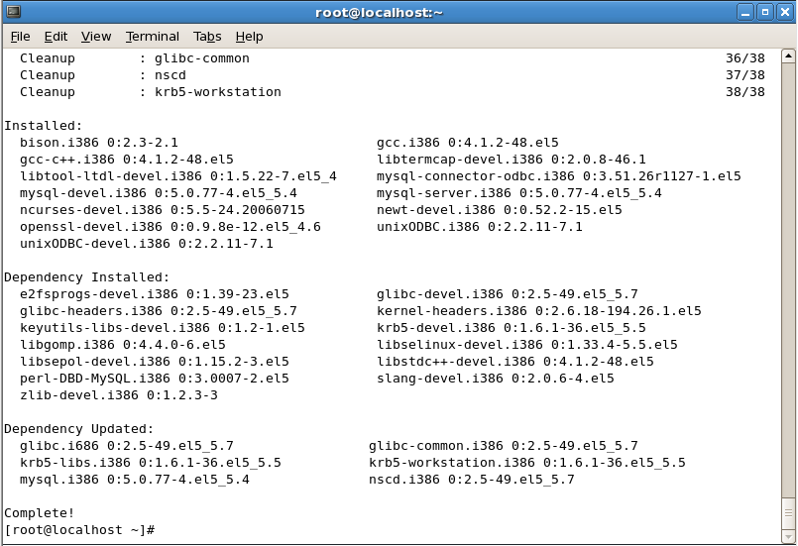
Figura 18 Finalización de instalación de librerías bases

    - Instalación Asterisk
Descargar los paquetes del software IP PBX, Asterisk y del Asterisk Addons 1.4.13, en el directorio /usr/src. Luego de descargarlos ejecutar los siguientes comandos:
Verificamos si estamos en el directorio /usr/src con el comando
# pwd
Caso contrario nos ubicamos en el directorio /usr/src ejecutando:
# cd /usr/src
Descomprimimos los archivos descargados previamente con los siguientes comandos:
# tar -xzvf asterisk-1.6.0.10.tar.gz
# tar -xzvf asterisk--addons-1.6.0.3.tar.gz

Accedemos al directorio donde se descomprimió asterisk-1.6.0.10
# cd asterisk-1.6.0.10

Instalamos asterisk ejecutando los siguientes comandos secuencialmente:
./configure
make
make install
make config

Si deseamos crear configuraciones de ejemplo podemos ejecutar el siguiente comando opcional
make samples
Regresamos al directorio donde descargamos los paquetes instaladores
cd /usr/src
Ingresamos a la carpeta donde se descomprimieron los instaladores de los addons de asterisk:
# cd asterisk-addons-1.6.0.10
La instalación creará una carpeta llamada asterisk en el directorio /etc, de esta manera los archivos de configuración de asterisk se encuentran bajo este directorio:
/etc/asterisk

  - CONFIGURACION DE ASTERISK
Los archivos a configurar para dar puesta en marcha la solución son:
- system.conf
- dundi.conf
- sip.conf
- extensions.conf
- voicemail.conf
- iax.conf
    - Configuracion Dahdi
La configuración del módulo DAHDI la realizaremos en el servidor que tenga la tarjeta TDM400P, en nuestro caso lo haremos solo en el servidor urbano.
Los archivos a configurar DAHDI se listan en la Tabla VII.
ARCHIVOS DE CONFIGURACIÓN DAHDI
/etc/dahdi/modules
/etc/dahdi/system.conf
/etc/asterisk/dahdi_channels.conf
Tabla VII Archivos de configuración DAHDI

      - Configuración modules
/etc/dahdi/modules
Tenemos que ver que módulos de dahdi están instalados y comentar o eliminar los módulos que no estemos usando.
El archivo debe quedar comentado la mayor parte y dependiendo de nuestro hardware habilitar el módulo necesario.
Editamos en el línea de consola con el editor vi /etc/dahdi/modules y comentamos todos aquellos módulos que no vamos a necesitar. En nuestro caso vamos a usar estos módulos (wctdm y wcb4xxp).
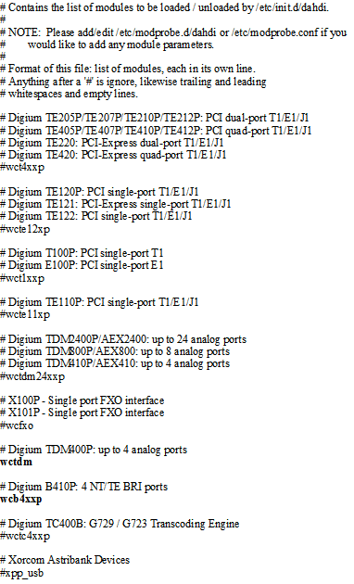
Figura 19 Configuración /etc/dahdi/modules

Este archivo en particular está muy bien documentado, por lo cual será fácil escoger el módulo indicado para que reconozca la tarjeta como hardware.
      - Configuración system.conf
/etc/dahdi/system.conf
En este archivo se hace la configuración de “bajo nivel” para la interfaz de hardware, de donde inicia asterisk carga toda su configuración, este archivo se lo configura en el servidor urbano.

A continuación editamos este archivo mediante el comando:
vi /etc/dahdi/system.conf
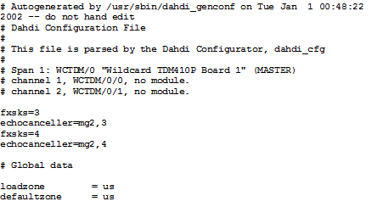
Figura 20 Configuración /etc/dahdi/system.conf

Como vemos en la Figura 20, editamos este archivo añadiendo los canales FXO, por la cual se va a conectar con la PSTN y el tipo de zona.
El siguiente paso es configurar los canales de la tarjeta TDM400P, para que sean reconocidos por Asterisk.
Editamos el archivo mediante este comando:
vi /etc/asterisk/dahdi_channels.conf
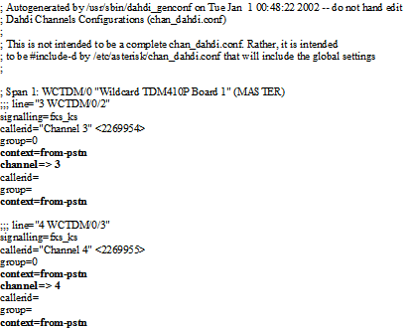

Figura 21 Configuración etc/dahdi/dahdi-channels.conf

Asterisk reconoce la tarjeta TDM400, y configuramos las opciones que muestra como: la señalización, el contexto from-pstn, el cual va a permitir que entren o salgan las llamadas, como está configurado en el archivo extensions.conf y el callerid que permitirá ver que entran las líneas por este canal.
    - Configuración sip.conf
/etc/asterisk/sip.conf
En este archivo se configuran todos los usuarios que van usar el protocolo SIP. Este archivo se lo configura en ambos servidores.

El archivo sip.conf está estructurado en tres bloques, la parte general donde hay que definir la configuración general de nuestras extensiones, el bloque central donde configuraremos la registración a nuestros proveedores VoIP (y, si queremos, los datos para conectar entre ellos distintos servidores Asterisk), y la parte final del archivo donde configuraremos todas nuestras extensiones internas y externas.

      - Configuración general
En la etiqueta [general] se introduce la parte general de la configuración.

ETIQUETA GENERAL EN SIP.CONF EN ZONA URBANA Y RURAL
context=default
Indica el contexto en cuales están las instrucciones, en esta caso está por defecto
srvlookup=yes
Permite hacer búsquedas de registros DNS SRV para llamadas SIP salientes basadas en los nombres de dominio.
language=es
Si hemos instalado locuciones en más de un idioma, aquí podemos definir cual idioma usará la extensión. En este caso se instalaron las locuciones en español, y se lo especifica con el prefijo es.
disallow=all
allow=gsm
allow=ulaw
Mediante las líneas anteriores se configuran los códec a usar. Se usarán el GSM y el ULAW para compatibilidad con softphones.
Tabla VIII Etiqueta general en sip.conf en zona urbana y rural

Configuración final:
[general]
context=default
srvlookup=yes
language=es
disallow=all
allow=gsm
allow=ulaw

      - Configuración de usuarios
Los usuarios en el archivo sip.conf pueden tener varios parámetros asignados, como se demuestra a continuación:

PARÁMETROS PRINCIPALES EN EXTENSIONES SIP
[1001]
Este contexto, hace referencia del número de la extensión o puede ser un alias de un nombre.
type=friend
Tipo de extensión. Puede ser friend, user o peer; donde friend puede hacer y recibir llamadas, user solo recibir y peer solo puede hacer (como en el caso de proveedores VoIP que usamos solo para hacer llamadas).
secret=1001
Define la contraseña de la extensión.
qualify=yes
Determina el tiempo de respuesta de una extensión y si está alcanzable o no.
nat=no
Si la extensión se conecta al servidor Asterisk detrás de un firewall se otorga el valor de yes, caso contrario no.
host=dynamic
Si la extensión se conecta remotamente cambiando continuamente su dirección IP.
canreinvite=no
Yes si se quiere que la extensión intente conectarse directamente con la extensión llamada. No si queremos que Asterisk haga de puente entre las dos extensiones.
context=internal
El contexto que usará la extensión.
Tabla IX Contenido de parámetros principales en extensiones SIP

La configuración en nuestro proyecto, se basó en cinco usuarios SIP: 2 en zona urbana y 3 en zona rural:
CONFIGURACIÓN SIP.CONF EN ZONA URBANA
[administracion]  type=friend  secret=welcome  qualify=yes  nat=no  host=dynamic  canreinvite=no  context=internal | [recepcion]  type=friend  secret=welcome  qualify=yes  nat=no  host=dynamic  canreinvite=no  context=internal
Tabla X Configuración sip.conf en zona urbana

CONFIGURACIÓN SIP.CONF EN ZONA RURAL
[david]  type=friend  secret=1234  qualify=yes  nat=no  host=dynamic  canreinvite=no  context=internal | [gabriel]  type=friend  secret=1234  qualify=yes  nat=no  host=dynamic  canreinvite=no  context=internal | [angel]  type=friend  secret=1234  qualify=yes  nat=no  host=dynamic  canreinvite=no  context=internal
Tabla XI Configuración sip.conf en zona rural

    - Configuración dundi.conf
La configuración del protocolo Dundi permitirá conectar 2 o más centrales telefónicas, por eso se configura en ambos servidores.
/etc/dundi.conf, es el archivo de configuración de Dundi.

CONFIGURACIÓN DUNDI
[general]
department=dept
organization=company
locality=city
stateprov=state
country=US
email=engineer@company.com
phone=contact phone numbe

La primera parte consiste en indicar quiénes somos y la información de contacto. Esto permitirá a otros nodos de la red conocernos.
Tabla XII Configuración dundi parte1

CONFIGURACIÓN DUNDI
port=4520
Dundi usa el puerto 4520 UDP. Si se está detrás de un firewall hay que abrir este puerto.
entityid=00:07:E9:60:98:88
Es nuestra identificación en la red, y debe ser única. Si no lo definimos, se usará la dirección MAC de la primera interfaz de red, pero para más seguridad conviene definirlo. Esta es la mac address de eth0 en Servidor URBANO
ttl=2
No necesitaremos conocer “personalmente” a todos los nodos de la red. Nuestros vecinos pueden propagar nuestras consultas a los suyos, y así sucesivamente hasta que el ttl (time-to-live) llegue a 0. Poniendo ttl=2 limitaremos la profundidad de las consultas, reduciendo el tiempo de espera.
Tabla XIII Configuración dundi parte 2

CONFIGURACIÓN DUNDI
[mappings]
priv => dundiextens,0,IAX2,priv:${SECRET} @192.168.0.6/${NUMBER},nounsolicited,nocomunsolicit,nopartial

Esta sección es clave. Por un lado definimos los recursos que vamos a usar, por otro indicaremos los números que nuestra centralita publicará:
priv: Este es el nombre del recurso. Lo usaremos solamente para buscar extensiones en la organización, en las diferentes sedes.
dundi-exten: Es el contexto donde tenemos definidas nuestras extensiones. Cuando otro nodo busque una extensión que tenemos definida en este contexto, responderemos.
0: Es el peso de nuestra respuesta. Cuando menor sea más peso (prioridad). A la hora de buscar rutas de menor coste para las llamadas, si estamos seguros de que somos la mejor, pondremos 0. Si nuestra ruta es buena, pero las hay mejor, pondremos un valor mayor.
IAX2: Simplemente el tipo de canal. Puede ser SIP, H323 o cualquier otro.
priv:${SECRET}@192.168.0.6/${NUMBER}
En una cadena de llamada IAX2, “priv” es el usuario, ${SECRET} se sustituirá por la contraseña a utilizar (más información abajo), 192.168.0.6 nuestra IP, y ${NUMBER} se sustituirá por el número de la consulta.
Tabla XIV Configuración dundi parte 3

CONFIGURACIÓN DUNDI
[00:07:95:AF:56:63] ;
model = symmetric
host = 192.168.0.5

Colocamos la dirección MAC del server o los servers que incluiremos en la red Dundi.
El modelo de comunicación será simétrico, puede ser incoming, outgoing o symmetric, en función de si solo permitiremos consultas procedentes de este peer, si solo haremos consultas pero no las aceptaremos, o si haremos ambas cosas, además hay que colocar la dirección IP de nuestro host a alcanzar.
inkey = dundi
outkey = dundi
Las comunicaciones entre nodos van encriptados usando clave pública/privada. Deberemos generarlas previamente y almacenarlas en /var/lib/asterisk/keys. El parámetro inkey indica la clave a usar en las consultas que nos hace el nodo, y outkey la que emplearemos nosotros cuando enviemos nuestras consultas.
Las generamos en una de las sedes, y la copiamos al resto.
include = priv
permit = priv

El parámetro include indica para qué recursos usaremos este peer, y permit los recursos para los que aceptaremos consultas. Podemos poner en ambos casos all para simplificar.
Tabla XV Configuración dundi parte 4

Generamos las claves RSA, para seguridad y permitir que pueda haber comunicación entre ambos servidores, mediante este comando:
#cd /var/lib/asterisk/keys
#astgenkey -n dundi

Asterisk es modular así que reiniciamos los módulos de esta manera:
CLI> reload res_crypto.so
CLI> reload pbx_dundi.so

    - Configuración extensions.conf
/etc/asterisk/extensions.conf
En este archivo se contiene las extensiones y el plan de marcado de la central telefónica. Es el archivo más importante de Asterisk y tiene como misión principal definir el diaplan o plan de numeración que seguirá la central para cada contexto y por tanto para cada usuario. Este archivo se configura en ambos servidores, donde se compone de secciones o contextos entre corchetes [ ]. Hay dos contextos especiales que siempre tienen que estar presentes, que son [general] y [globals].

      - Contexto general
En el contexto general se establecen configuraciones generales que se aplican al resto del contexto.
CONTEXTO GENERAL EN EXTENSIONS.CONF
autofallthrough=no
Si está establecido en yes, cuando en la ejecución del dialplan no hay nada más que hacer Asterisk termine la llamada de la mejor manera posible.
clearglobalvars=no
Si está establecida en yes, los valores contenidos en las variables globales serán borradas cada vez que se recargue una extensión o el Asterisk, caso contrario se recordara su valor aun las variables se hayan eliminado del extensions.conf
Tabla XVI Contexto general en extensions.conf en zona urbana y rural

Configuración final contexto general en zona urbana y rural
[general]
autofallthrough=no
clearglobalvars=no
      - Contexto global
En este contexto se establecen las variables globales para el plan de marcado tanto en la zona urbana como en la rural.
CONTEXTO GLOBAL EN EXTENSIONS.CONF EN ZONA URBANA
Administracion=SIP/administración
Define el nombre para identificar al usuario de administración.
Recepcion=SIP/recepción
Define el nombre para identificar al usuario de recepción.
PACIFICTEL=DAHDI/4
Define el nombre para identificar a la tarjeta que se conecta a la línea de telefonía pública.
Tabla XVII Contexto global en extensions.conf en zona urbana

CONTEXTO GLOBAL EN EXTENSIONS.CONF EN ZONA RURAL
David=SIP/david
Define el nombre para identificar al david.
Angel=SIP/angel
Define el nombre para identificar al angel.
Gabriel=SIP/gabriel
Define el nombre para identificar al gabriel.
Tabla XVIII Contexto global en extensions.conf en zona rural

      - Contexto macro-extensiones
Las Macros son construcciones muy útiles, diseñadas para evitar repeticiones en el plan de marcado. También permiten hacer cambios a grandes grupos de extensiones en una manera, rápida, ágil y ordenada.
MACRO EN EXTENSIONS.CONF
exten => s,1,Dial(${ARG1},10,r)
Aquí se define la extensión especial s donde la prioridad es 1 y se usará la función Dial con sus argumentos para recibir al usuario
exten => s,2,VoiceMail(${MACRO_EXTEN}@default,u)
Aquí se define la extensión especial s donde la prioridad es 2 y se usará la función VoiceMail con sus argumentos en caso de que el usuario no esté disponible, y pueda así redirigirlo al buzón de voz.
exten => s,3,Hangup()
En la prioridad 3, se invoca a la función Hungup para colgar la llamada
exten => s,102,VoiceMail(${MACRO_EXTEN}@default,b)
Aquí se define la extensión especial s donde la prioridad es 102 y se usará la función VoiceMail con sus argumentos en caso de que el usuario no esté disponible, y pueda así redirigirlo al buzón de voz.
exten => s,103,Hangup()
Como última prioridad 103, se invoca a la función Hungup para colgar la llamada
Tabla XIX Definiciones de macro en extensions.conf

MACRO-EXTENSIONES EN EXTENSIONS.CONF
[macro-extensiones]
exten => s,1,Dial(${ARG1},10,r)
exten => s,2,VoiceMail(${MACRO_EXTEN}@default,u)
exten => s,3,Hangup()
exten => s,102,VoiceMail(${MACRO_EXTEN}@default,b)
exten => s,103,Hangup()
Tabla XX Macro-extensiones en extensions.conf en zona urbana y rural

      - Contexto internal
En este contexto se establece el plan de marcado para las extensiones internas que se conectan mediante el protocolo SIP, tanto en la zona urbana como en la rural.
CONTEXTO INTERNAL EN EXTESIONS.CONF DE ZONA URBANA
include => salientes
Se incluye el contexto salientes.
include => lookupdundi
Se incluye el contexto lookupdundi.
exten => 101,1,Macro(extensiones,${Administracion})
Define la extensión que usara la Macro que gestionara al usuario Administracion
exten => 104,1,Macro(extensiones,${Recepcion})
Define la extensión que usará la Macro que gestionará al usuario Recepcion
exten => 282,1,VoiceMailMain(${CALLERID(num)}@default)
Define la función en la cual se puede escuchar los buzones de voz
exten => 555,1,Record(BIENVENIDO.gsm)
Define la función Record con el nombre BIENVENIDO.gsm, si no existe el archivo lo crea, sino lo sobrescribe con un nuevo contenido
exten => 555,2,Playback(${RECORDED_FILE})
Define la función Playback que permite escuchar el contenido del archivo BIENVENIDO.gsm que se creó previamente. Se hace referencia a el por medio de la variable de sistema RECORDED_FILE
exten => 555,3,Hangup()
Define el proceso de colgado de la llamada
exten => 999,1,Playback(BIENVENIDO)

Se define la extensión para escuchar el mensaje que grabamos
exten => 999,2,Hangup()

Se define extensión para colgado de llamada
exten => 777,1,MeetMe(777,iMp,)

Se define extensión para sala de conferencias(opcional)
exten => i,1,Playback(pbx-invalid)
exten => i,2,Goto(entrantes,s,1)
exten => t,1,Playback(vm-goodbye)
exten => t,2,Hangup( )

Se define estas extensiones especiales para manejar números incorrectos que no existen en la pbx.
Tabla XXI Contexto internal en extesions.conf de zona urbana

CONTEXTO INTERNAL EN EXTESIONS.CONF DE ZONA RURAL
include => lookupdundi

Para poder resolver en otros servidores conectados por la red Dundi.
exten => 2,1,Macro(extensiones,${david})
exten => 5,1,Macro(extensiones,${gabriel})
exten => 6,1,Macro(extensiones,${angel})

Estas extensiones tienen como motivo asignar las prioridades para las Macros para las extensiones que vienen de form-pstn al servidor rural con lookupdundi
exten => 500,1,VoiceMailMain()

Define la función en la cual se puede escuchar los buzones de voz
exten => 600,1,MeetMe(600,iMp,)

Se define extensión para sala de conferencias(opcional)
exten => 201,1,Macro(extensiones,${angel})
exten => 202,1,Macro(extensiones,${david})
exten => 203,1,Macro(extensiones,${gabriel})

Aquí se definen las extensiones para los usuarios SIP e IAX2
exten => i,1,Playback(pbx-invalid)
exten => i,2,Goto(entrantes,s,1)
exten => t,1,Playback(vm-goodbye)
exten => t,2,Hangup( )

Se define estas extensiones especiales para manejar números incorrectos que no existen en la PBX.
Tabla XXII Contexto internal en extesions.conf de zona rural

      - Contexto from-pstn
El contexto from-pstn en el servidor de zona urbana es similar a internal, se encargará de manejar las llamadas que vengan de la línea de telefonía pública con los usuarios locales o los remotos.
CONTEXTO FROM-PSTN EN EXTENSIONS.CONF
exten => 1,1,Macro(extensiones,${Administracion})
exten => 4,1,Macro(extensiones,${Recepcion})

Aquí se puede llamar al contexto internal o bien como esta en el ejemplo definir a ciertos usuarios personalizados para que sean alcanzados desde la línea de telefonía pública.
include => lookupdundi
Se hace el llamado al contexto que se encarga de manejar las llamadas remotas
exten => i,1,Playback(pbx-invalid)
exten => i,2,Goto(entrantes,s,1)
exten => t,1,Playback(vm-goodbye)
exten => t,2,Hangup()

Se define estas extensiones especiales para manejar números incorrectos que no existen en la pbx.
Tabla XXIII Contexto from-pstn en extensions.conf de zona urbana

      - Contexto salientes
En el contexto [salientes] se configurarán el mecanismo que se utilizará para poder salir a través de la red de telefonía pública.
CONTEXTO SALIENTES EN EXTENSIONS.CONF
ignorepat => 9

exten => _9xxx,1,Dial(${PACIFICTEL}/${EXTEN:1},10)

exten => _9xxx,2,Congestion()

exten => _9xxx,102,Congestion()

;exten => _9#900002xxxxxx,102,Congestion()

Tabla XXIV Contexto salientes en extensions.conf

      - Otros contextos
Existen otros contextos tan importantes como los mencionados anteriormente que se detallan a continuación.
OTROS CONTEXTOS EN EXTENSIONS.CONF
[lookupdundi]
switch => DUNDi/priv

Este contexto contiene una sentencia switch. Ésta permite utilizar dialplan remoto. En el caso de DUNDI, si una extensión buscada (por ejemplo 3100) existe, sería equivalente a tener:
exten => 3100,1,Dial(<respuesta recibida por DUNDi>)
[dundiextens]
include => internal

En este contexto de las extensiones Dundi, se incluirán las extensiones del contexto internal
[incomingdundi]
include => internal

En este contexto entrante de Dundi se incluirán las extensiones del contexto internal.
Tabla XXV Otros contextos en extensions.conf en zona urbana y rural.

    - Configuración iax.conf
/etc/asterisk/iax.conf
Este archivo permite configurar los parámetros para definir la configuración de la troncal; como DUNDi va a buscar y compartir los planes de marcado entre servidores, solo creamos un usuario que recibe las llamadas autenticadas de la nube DUNDi. Y la configuración va en ambos servidores.

      - Configuración general
En la etiqueta [general] se introduce la parte general de la configuración.
ETIQUETA GENERAL EN IAX.CONF EN ZONA URBANA Y RURAL
autokill=yes ;evita lazos
bindport=4569 ; el puerto UDP usado por este protocolo Este parámetro va configurado antes del bindaddr
bindaddr=192.168.0.1 ; el ip que asterisk usará para "escuchar" los pedidos de conexiones. 0.0.0.0 para todos los ip del computador
srvlookup=yes ; permite una gestión optimizada de los DNS
accountcode=lss0101 ;genera una cuenta general con la cual grabar las llamadas.
language=en ; lenguaje predefinido de la voces (ingles)
disallow=all ; desactivamos todos los codecs (audio y video)
allow=ulaw ; definimos unos cuantos codecs audio predefinido's para todas las extensiones.
allow=alaw
allow=gsm
Creación de usuario que recibe las llamadas autenticadas de DUNDi
[iaxfwd] ; extensión para conectarte a Free World Dialup
type=user ; tipo user
context=default ; contexto
auth=rsa ; autenticación con llave RSA
inkeys=freeworlddialup ; nombre de la llave RSA (va copiada en la carpeta /var/lib/asterisk/keys)
Tabla XXVI Etiqueta general en iax.conf

Configuración final:
CONFIGURACIÓN IAX.CONF EN ZONA RURAL
[general]
autokill=yes ;evita lazos
jitterbuffer=yes
bindport=4569
calltokenoptional=0.0.0.0/0.0.0.0
requirecalltoken=auto
maxcallnumbers=512 ;http://tinyurl.com/iax2seg

[priv]
type=user
context=incomingdundi
Tabla XXVII Configuración iax.conf en zona rural y urbana

    - Configuración voicemail.conf
/etc/asterisk/voicemail.conf
Este archivo es donde se configura todo lo relacionado con el buzon de voz. Si recibimos una llamada y no contestamos o la línea está ocupada, entrará a la aplicación VoicemailMain(), en función de contestador, grabará el mensaje de voz dejado por quien llama y nos enviará un correo electrónico para avisarnos. Además podemos anexar el mensaje de voz al correo. Este archivo se lo configura en ambos servidores.

      - Configuración general
En la etiqueta [general] se introduce la parte general de la configuración.
ETIQUETA GENERAL EN VOICEMAIL.CONF EN ZONA URBANA Y RURAL

format=gsm|wav ; el códec audio utilizado para grabar los mensajes de voz dejados en el contestador
serveremail=asterisk@voztovoice.org ; el remitente del correo electrónico que nos avisa de una nuevo mensaje de voz
attach=yes ; Si attach está en yes el mensaje de voz se enviará como anexo al correo electrónico
maxmsg=100 ; número máximo de mensajes de voz para cada casilla configurada
maxsecs=300 ; número máximo de segundos por cada mensaje de voz
minsecs=3 ; número mínimo de segundos para que un mensaje de voz sea reconocido como tal y enviado a la casilla del destinatario.
maxgreet=60 ; podemos grabar un mensaje de bienvenida para nuestro buzon de voz personal. Este parámetro define la duración máxima del mensaje
skipms=3000 ; cuando escuchamos los mensaje de voz, si configurado, podemos usar el teclado para adelantar o atrasar el mensaje mismo. Por ejemplo: hundiendo el numero 8 nos adelantamos de 3000 milisegundos, es decir 3 segundos, con el 9 nos devolvemos de 3 segundos
maxsilence=10 ; si mientras se graba un mensaje de voz hay un silencio de 10 segundos, la llamada se termina y también la grabación
silencethreshold=128 ; este número representa el nivel de audio y sirve para definir que se considera silencio. Más bajo el numero, más sensible al ruido
maxlogins=3 ; número máximo de veces que nos podemos equivocar insertando la contraseña para entrar a nuestra buzón de voz
moveheard=yes ; Una vez escuchados los mensajes de voz podemos pasarlos a la carpeta OLD (viejos) en automático sino tenemos que hacerlo desde el menú del contestador
userscontext=default ; el contexto predefinido para los usuarios de las casillas de voz
tz=central ; huso horario predefinido para indicar la fecha y la hora del correo de voz recibido
attach=yes; Si es igual a yes el mensaje de voz se anexará al correo electrónico de notifica
Tabla XXVIII Etiqueta general en voicemail.conf

Configuración final:
CONFIGURACIÓN VOICEMAIL.CONF EN ZONA RURAL
[default]

201 => 1234,angel,angfl@hotmail.com,tz=central|attach=yes

202 => 1234,david,dcanar@espol.edu.ec,tz=central|attach=yes

203 => 1234,gabriel,gabriel@hotmail.com,tz=central|attach=yes
Tabla XXIX Configuración voicemail.conf en zona rural

CONFIGURACIÓN VOICEMAIL.CONF EN ZONA URBANA
[default]

101 => welcome,administracion,adm@hotmail.com,tz=central|attach=yes

104=> welcome,recepcion,recep@hotmail.com,tz=central|attach=yes
Tabla XXX Configuración voicemail.conf en zona urbana

  - CONFIGURACIÓN DE ACCESS POINT
Entramos mediante una IP al browser del LYNKSYS WRT160NL, y cogemos la opción de manual para poder configurarlo y luego damos click en save settings.
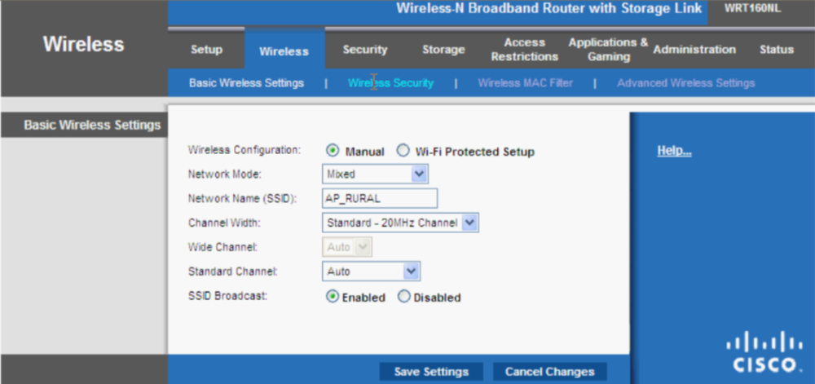
Figura 22 Configuración WiFi parte 1

Vamos a la opción de Wireless -> Wireless Security, y configuramos el modo de seguridad que queramos y el tipo de encriptación y ponemos la clave y luego damos click en save settings.
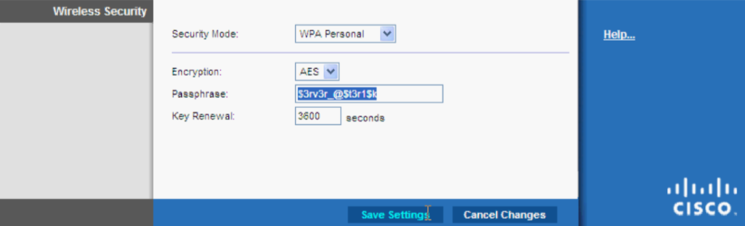
Figura 23 Configuración WiFi parte 2

Cogemos la opcion Setup -> Basic Setup, y configuramos en nombre, la IP, habilitamos el Servidor DHCP y la zona horaria en el Access Point. Luego damos click en save settings.
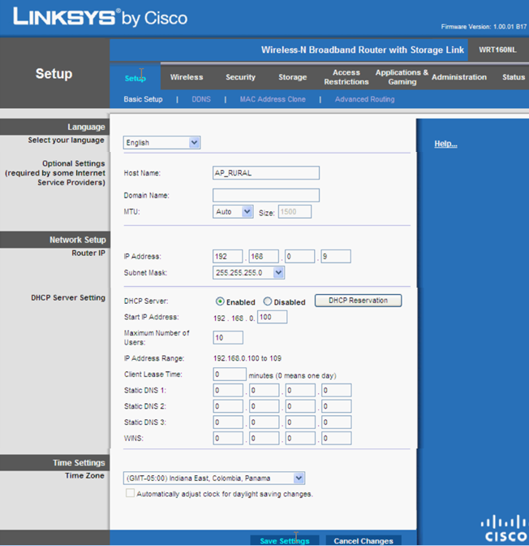
Figura 24 Configuración WiFi parte 3
Y luego dar click en el botón Continue-
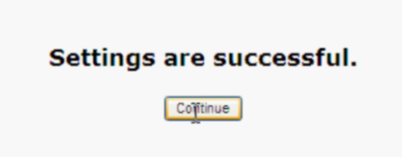
Figura 25 Configuración WiFi parte 4

Finalmente nos vamos a Status y nos aparece lo siguiente.
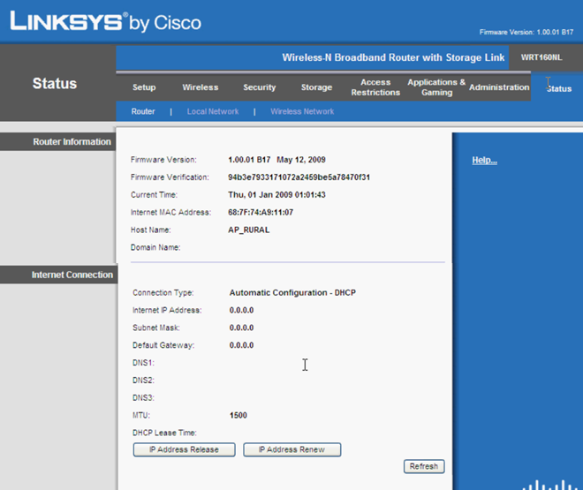
Figura 26 Configuración WiFi parte 5

  - CONFIGURACIÓN DE SOFTPHONE
Instalamos y ejecutamos el X-LITE softphone, damos click derecho en el. Y damos click en SIP Accounts Settings

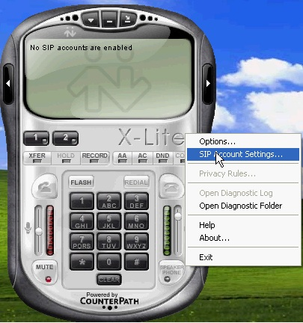
Figura 27 Configuración SOFTPHONE parte1

Vamos a añadir a un usuario en el botón Add…
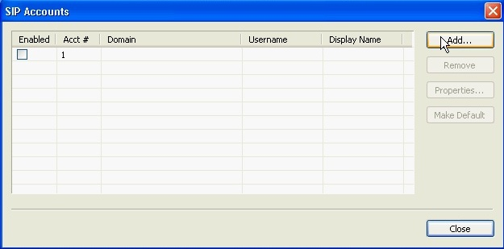

Figura 28 Configuración SOFTPHONE parte2

Llenamos los campos que nos pide en las propiedades de esta Cuenta SIP. Estos son el nombre a mostrar, el usuario, la contraseña, el nombre de autorización de usuario, el dominio que puede ser también la dirección IP del servidor.
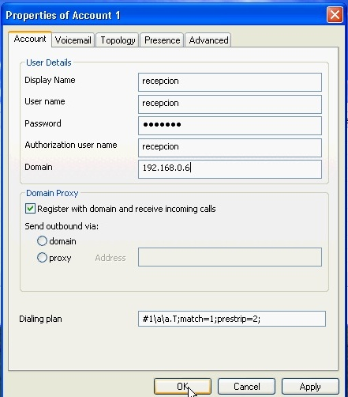
Figura 29 Configuración SOFTPHONE parte3

Finalmente este usuario se registra, aunque debe estar previamente configurado en el servidor.
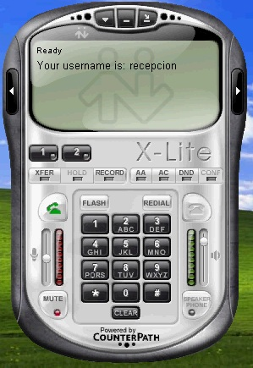
Figura 30 Configuración SOFTPHONE parte4

  - CONFIGURACIÓN DE QUICK PHONES WIFI
La configuración en este tipo de teléfono IP inalámbrico se lo hace de manera manual.
Primero vamos al menú de configuración del teléfono.
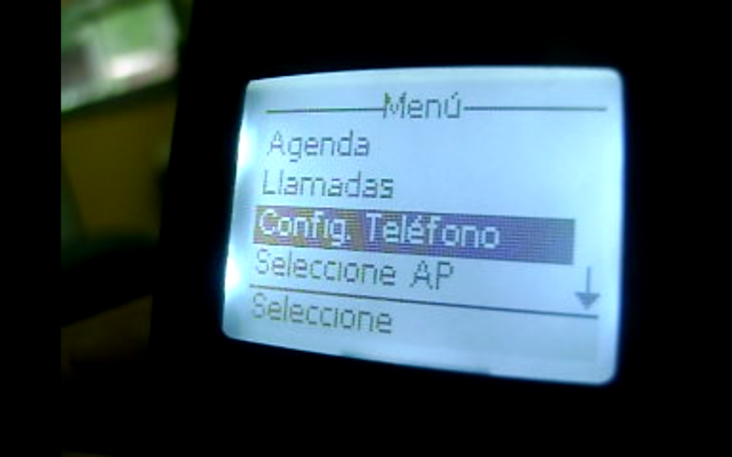

Figura 31 Configuración de Teléfono IP inalámbrico parte1
Luego seleccionamos para configurar un nuevo perfil.
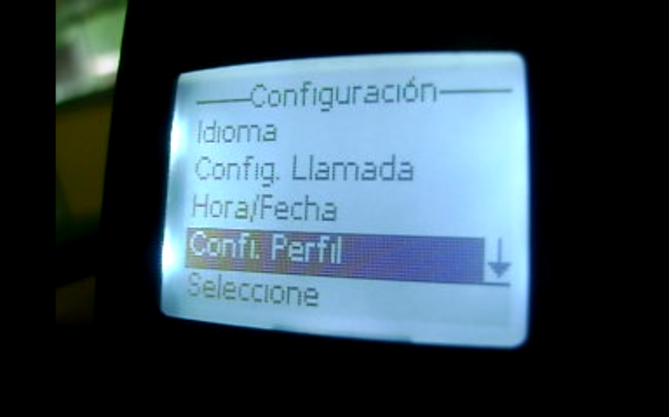

Figura 32 Configuración de Teléfono IP inalámbrico parte2

Dentro de esta opción de nuevo perfil, vamos a configurar cada una de estas opciones como configurar SIP que está previamente configurado en el servidor urbano y el dominio junto con el out Proxy se establece con la dirección IP del servidor urbano para que se pueda conectar mediante el punto de acceso.
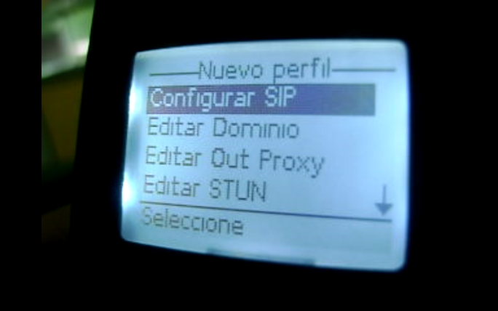

Figura 33 Configuración de Teléfono IP inalámbrico parte3

Después de configurar estos parámetros guardamos el perfil con el nombre DAVID y lo activamos.

Figura 34 Configuración de Teléfono IP inalámbrico parte4

Quedando así el perfil activo.

Figura 35 Configuración de Teléfono IP inalámbrico parte5

Luego regresamos al menú y seleccionamos el punto de acceso.
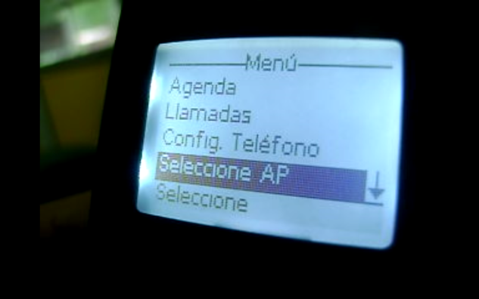

Figura 36 Configuración de Teléfono IP inalámbrico parte6

Seleccionada esta opción nos muestra, todas las redes más cercanas y elegimos la que fue previamente configurada como SSID: AP_RURAL y procedemos a conectarnos.
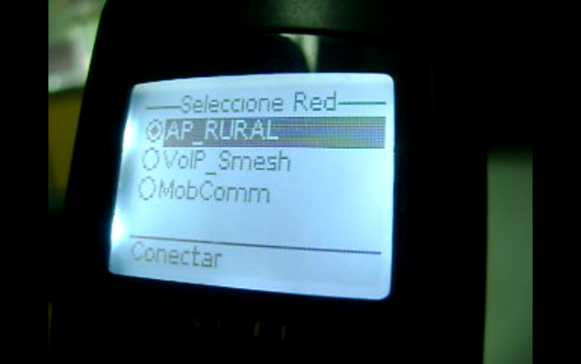
Figura 37 Configuración de Teléfono IP inalámbrico parte7

Pasa por el proceso de autenticación y conexión.
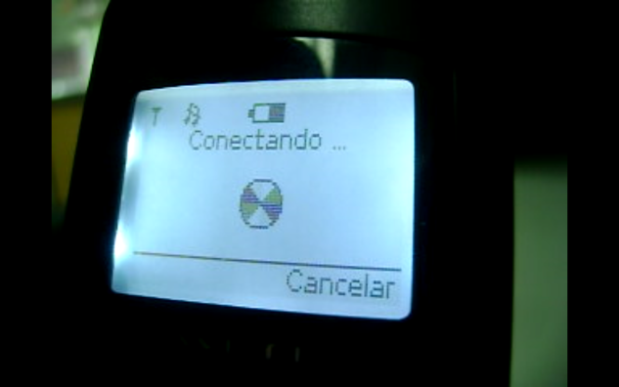

Figura 38 Configuración de Teléfono IP inalámbrico parte8

Ingresamos la clave que nos pide, por medidas de seguridad que provee el diseño y este resuelve una IP, mediante el servicio de DHCP que está configurado en el punto de acceso.
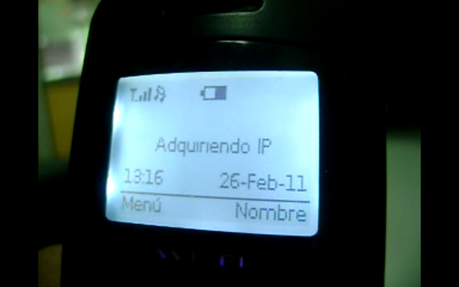

Figura 39 Configuración de Teléfono IP inalámbrico parte9

Quedando el teléfono IP inalámbrico registrado.
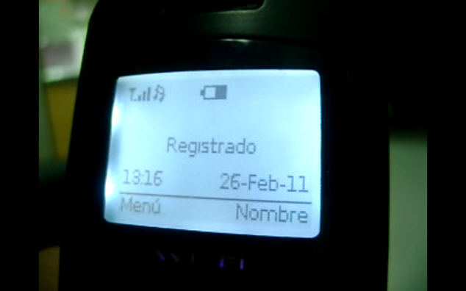

Figura 40 Configuración de Teléfono IP inalámbrico parte10

Finalmente tenemos al teléfono IP inalámbrico registrado en el servidor Urbano, mediante el punto de acceso.
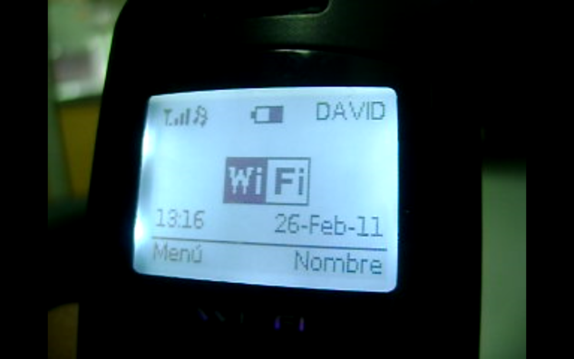

Figura 41 Configuración de Teléfono IP inalámbrico parte11

  - CONFIGURACIÓN DE GRANDSTREAM
La configuración de este tipo de teléfono IP se puede hacer mediante una interfaz web. Es necesario solamente que el computador este dentro de la red local.

Primero en el menú de configuración del teléfono le agregamos una dirección IP válida dentro de nuestra red, así como la máscara de sub red correspondiente.

Entramos mediante una dirección IP al browser de configuración del Teléfono IP Grandstream, se mostrará una ventana que requiere el ingreso de una contraseña, por defecto es admin.

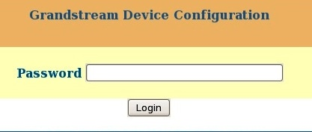
Figura 42 Ingreso a software de configuración de teléfono IP Grandstream

Vamos a la pestaña de Account1, activamos la cuenta y configuramos los datos como vemos a continuación.

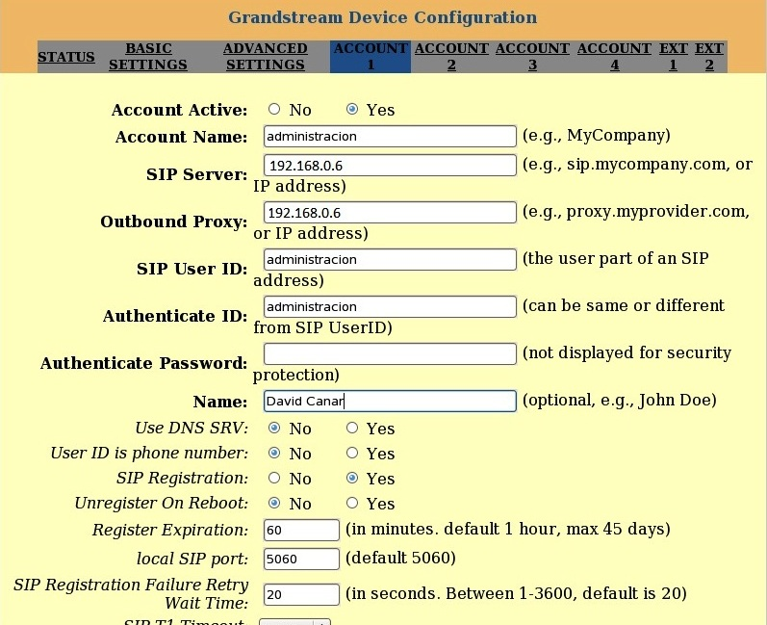
Figura 43 Configuración de usuario SIP en Grandstream

Una vez configurado los datos, actualizamos los mismos con Update
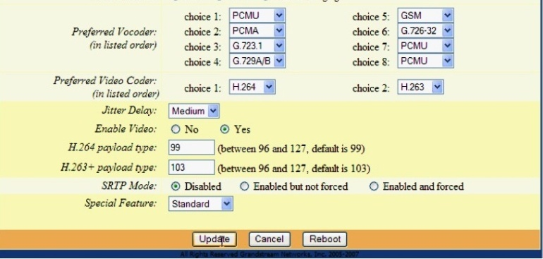
Figura 44 Guardando información de usuario SIP en Grandstream
Nos aparece una ventana para dar un Reboot al equipo, para que tengan efecto los cambios guardados.
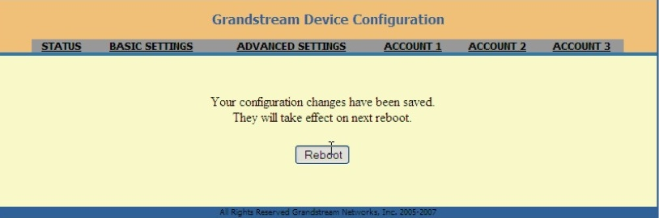
Figura 45 Reiniciando teléfono IP Grandstream

Finalmente, una vez reiniciado el teléfono IP Grandstream se conecta con el Servidor Asterisk mediante un Usuario SIP/administracion como se muestra en la Figura 46.
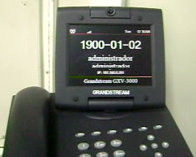
Figura 46 Teléfono IP Grandstream con usuario configurado

CAPITULO 5:
EJECUCIÓN Y PRUEBAS

Luego de la instalación de los componentes necesarios para este proyecto procedemos a realizar los pasos para los teléfonos con Asterisk, hacer llamadas desde los teléfonos IP en entorno local y remoto, así como también llamadas desde la red de telefonía pública hacia la organización y los simuladores de extensiones SIP/IAX.

  - INICIALIZANDO E INGRESANDO A ASTERISK
La Tabla XXXI muestra los comandos que permiten iniciar o detener el servicio de Asterisk.

Comando | Descripción
service asterisk start | Iniciar servicio
service asterisk stop | Detener servicio
service asterisk status | Obtener estado de servicio
service asterisk restart | Reiniciar servicio
Tabla XXXI Comandos de inicialización de Asterisk

Es importante conocer comandos para ingresar y salir de la consola de Asterisk remotamente, así como ejecutar tareas sin necesidad de ingresar a la misma.
La Tabla XXXII muestra comandos básicos para realizar tareas en Asterisk.
Comando | Descripción
asterisk | Arranca Asterisk
asterisk -c | Inicia Asterisk y abre consola remota
asterisk -r | Ingresar a la consola remota
asterisk -rx 'comando' | Ejecutar comando sin ingresar a la consola
stop now | Detener el servicio de Asterisk desde la consola remota
stop gracefully | Detener el servicio de Asterisk cuando todos los canales activos sean completados
stop when convenient | Detener el servicio Asterisk cuando todos los canales activos sean completados. Nuevas llamadas son aceptadas. El sistema esperará hasta que no exista actividad.
exit | Salir de la consola remota. No detiene el servicio Asterisk.
Tabla XXXII Comandos básicos de Asterisk

    - MONITOREO EN CONSOLA
El monitoreo a través de la consola nos permitirá observar el comportamiento de nuestra central telefónica.
A continuación una recopilación de estado de los protocolos SIP y DUNDI.
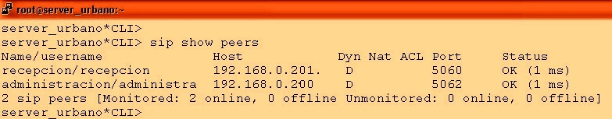
Figura 47 Muestra de peers SIP (servidor urbano)

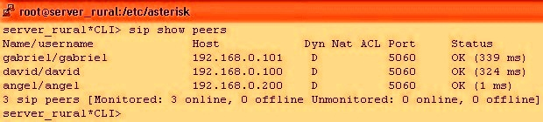
Figura 48 Muestra de peers SIP (servidor rural)

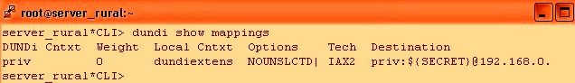
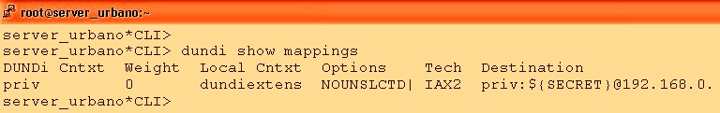
Figura 49 Muestra de mapeo Dundi en servidores urbano y rural

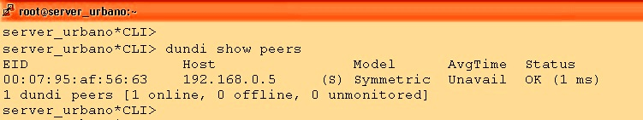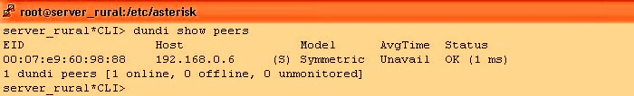
Figura 50 Muestra de peers Dundi en servidor urbano y rural
  - LLAMADAS INTERNAS, SALIENTES Y ENTRANTES
A continuación se muestran capturas de pantalla, donde se establecen las llamadas, internas, salientes y entrantes de de esta PBX, tanto como el Servido Rural, como en el servidor Urbano.
    - Llamadas entre rurales
Se establece una llamada del Usuario SIP/david al Usuario SIP/gabriel dentro del Servidor rural
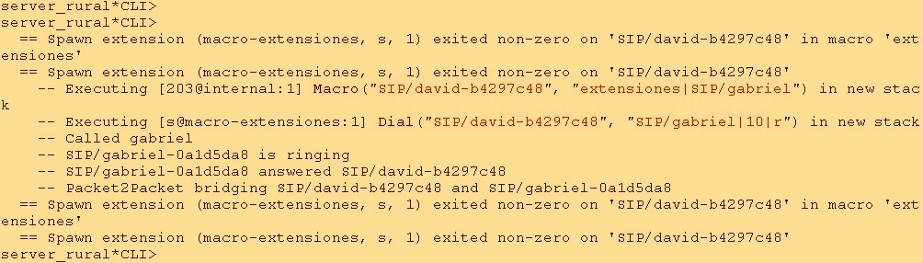

Figura 51 Llamadas entre usuarios rurales
    - Llamadas entre urbanos
Se establece una llamada del Usuario SIP/recepcion al Usuario SIP/administracion dentro del Servidor urbano
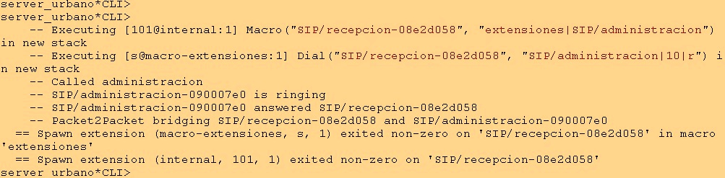

Figura 52 Llamada entre usuarios urbanos
    - Llamadas de urbano a rural
Se establece una llamada del Usuario SIP/administracion del Servidor urbano al Usuario SIP/david del Servidor rural
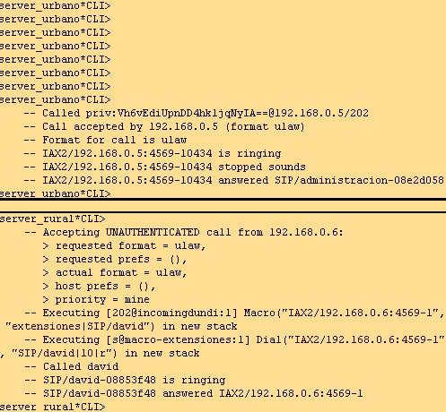

Figura 53 Llamadas entre usuarios urbanos a rurales

    - Llamadas de rural a urbano
Se establece una llamada del Usuario SIP del Servidor rural al Usuario SIP/administracion del Servidor urbano
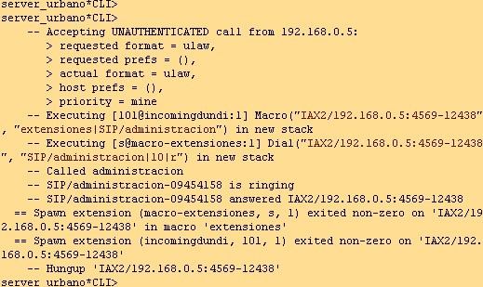

Figura 54 Llamadas entre usuarios rurales a urbanos

    - Llamadas de rural a salientes
Se establece una llamada del Usuario SIP/david del Servidor rural hacia fuera saliendo por el Canal Dahdi/4 que está configurado en el contexto salientes del Servidor urbano.
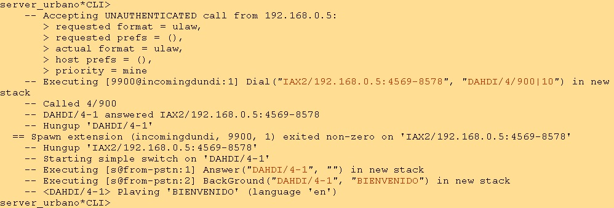

Figura 55 Llamadas desde usuarios rurales a salientes -1
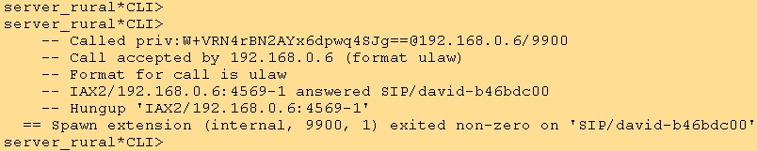

Figura 56 Llamadas desde usuarios rurales a salientes -2

    - Llamadas de urbano a salientes
Se establece una llamada del Usuario SIP/recepcion del Servidor urbano; hacia fuera, saliendo por el Canal Dahdi/4 que está configurado en el contexto salientes de este mismo servidor urbano
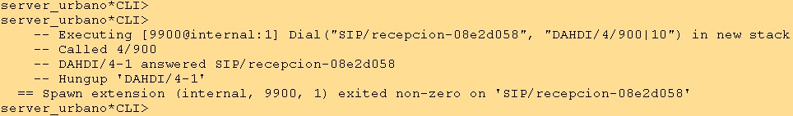

Figura 57 Llamadas de urbano a salientes

    - Llamadas entrantes a urbano
Se establece una llamada de afuera, hacia el Usuario SIP/recepción que está en el servidor urbano. Entrando por el Canal Dahdi/4 que está configurado en el contexto from-pstn del Servidor urbano
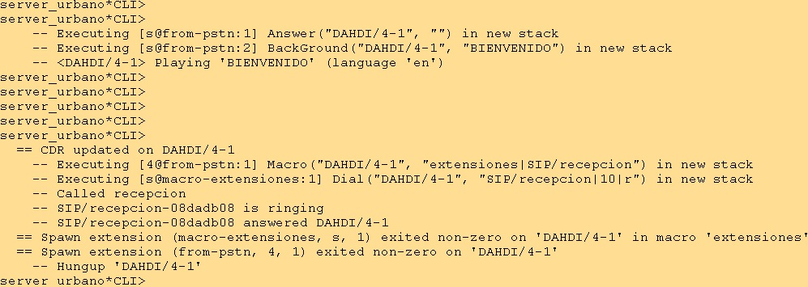

Figura 58 Llamadas de entrantes a urbano

    - Llamadas entrantes a rural
Se establece una llamada de afuera, hacia el Usuario SIP/gabiel, que está en el Servidor Rural. Entrando por el Canal Dahdi/4 que está configurado en el contexto from-pstn del Servidor urbano.
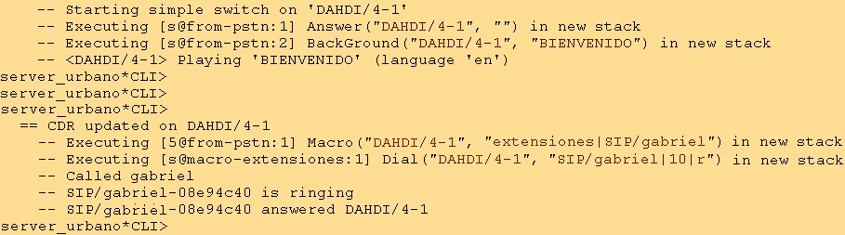

Figura 59 Llamadas entrante a rural -1
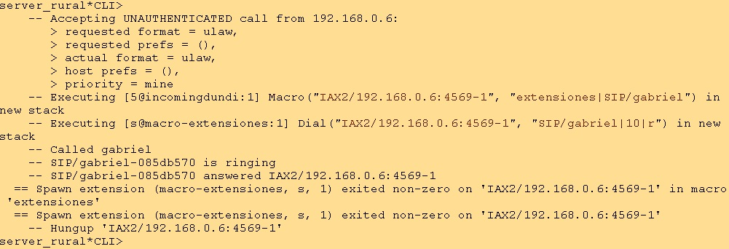

Figura 60 Llamadas entrante a rural -2

CONCLUSIONES
- Debido a las necesidades de los entornos urbanos que no disponen de servicio de telefonía, se realizó una solución para esta necesidad.

- En base a las pruebas y ejecución de este proyecto, es necesario implementar este servicio de telefonía en la mayoría de los entornos rurales, para mejorar el flujo de la comunicación en el país.

- Este proyecto podría ser de mucha utilidad tanto en zonas rurales y áreas empresariales dentro del perímetro urbano.

- Debido a que la tecnología avanza, y estamos inmersos en ella debemos hacer el uso respectivo y acomodándonos a las necesidades del entorno. En esta solución se hace el uso de la tecnología WIFI, permitiendo el ahorro de cableado.

- El proyecto es rentable debido a su diseño, ya que permite establecer comunicación entre sus PBX y compartir su plan de marcado entre en los entornos urbanos y rurales.

- Este proyecto es de bajo costo, debido a que se utiliza código abierto, la única inversión es en requerimientos hardware y mano de obra de instalación y configuración.
RECOMENDACIONES
- Al implementar esta tecnología, el proveedor de Internet deberá establecer una conexión punto a punto o una conexión a internet en ambos extremos para establecer la comunicación

- Recomendamos hacer el uso de equipos que soporten VPN como router’s CISCO 1800, para la transmisión de la voz y se necesitará configurar la VPN o túneles para la interconexión entre ambos servidores.

- Hacer el uso de antenas sectoriales y repetidoras para la señal inalámbrica, para que abastezca todo el entorno rural. Es necesario hacer un estudio de campo en la zona geográfica donde se dará la cobertura del servicio y poder determinar las limitantes posibles.

- No debería de haber más de 20 usuarios conectados con teléfonos IP inalámbricos en cada servidor debido a que se pierde la calidad de servicio. Depende directamente del ancho de banda que se tenga.

- Solicitar a la empresa de telefonía pública, hacer el uso del mismo número telefónico, con diferentes líneas para conectarlas en la tarjeta TDM400p, en los puertos FXO, y así poder realizar y recibir algunas llamadas de manera consecutiva.
GLOSARIO DE TERMINOS

ACD: AUTOMATIC CALL DISTRIBUTOR
AP: ACCESS POINT
BRI: BASIC RATE INTERFACE
BSD. - BERKELEY SOFTWARE DISTRIBUTION
CDR. - CALL DETAIL RECORDS
DUNDI. - DISTRIBUTED UNIVERSAL NUMBER DISCOVERY
FXO: FOREIGN EXCHANGE OFFICE
FXS: FOREIGN EXCHANGE STATION
IETF: INTERNET ENGINEERING TASK FORCE
IP: INTERNET PROTOCOL
ISDN: RED DIGITAL DE SERVICIOS INTEGRADOS
IVR: INTERACTIVE VOICE RESPONSE
MGCP: MEDIA GATEWAY CONTROL PROTOCOL
PBX: PRIVATE BRANCH EXCHANGE
PBX: PRIVATE-BRANCH TELEPHONE EXCHANGE
PDA: PERSONAL DIGITAL ASSISTANT
PPC: POWERPC
PRI: PRIMARY RATE INTERFACE
PSTN: PUBLIC SWITCHED TELEPHONE NETWORK
QoS: QUALITY OF SERVICE
RSA: RIVEST, SHAMIR Y ADLEMAN
RTB: RED TELEFÓNICA BÁSICA
RTCP: REAL TIME CONTROL PROTOCOL
RTP: REAL TIME PROTOCOL
SCCP: SKINNY CLIENT CONTROL PROTOCOL
SDP: SESSION DESCRIPTION PROTOCOL
SIP: SESSION INITIATION PROTOCOL
SSID: SERVICE SET IDENTIFIER
TDM: TIME DIVISION MULTIPLEXING
UDP: USER DATAGRAM PROTOCOL
VOIP: VOICE OVER IP
VPN: VIRTUAL PRIVATE NETWORK
WECA: WIRELESS ETHERNET COMPATIBILITY ALLIANCE
WI- FI: WIRELESS FIDELITY
WLAN: WIRELESS LAN

BIBLIOGRAFIA
[1] Rodrigo de Salazar, Sistema de voz sobre IP para redes inalámbricas en zonas rurales aisladas, http://www.ehas.org/uploads/file/difusion/academico/PFC/RodrigoSalazar_PFC.pdf, Agosto 2010
[2] Asterisk Colombia, Qué es Asterisk ?, http://www.asteriskcolombia.org/documentacion/general/%C2%BFque-es-asterisk/, Septiembre 2010
[3] Gorka Gorrotxategi – Iñaki Baz, Tecnologías Voz sobre IP y Asterisk, http://documentacion.irontec.com/cursoAsteriskVozIP-3-introduccionAsterisk.pdf, Septiembre 2010
[4] Nayeli Reina y Marcos Granados, Qué es DUNDi ?, http://www.voip.unam.mx/mediawiki/index.php/DUNDi, Octubre 2010
[5] Julián Menéndez, Usando la red DUNDi en Asterisk, http://www.julianmenendez.es/usando-dundi-asterisk/, Octubre 2010
[6] Emisanti Quintana, Telefonía Tradicional y Telefonía IP, http://blog.pucp.edu.pe/item/11416/asterisk, Diciembre 2010
[7] Kioskea.net, Introducción a Wi-Fi (802.11 o WiFi), http://es.kioskea.net/contents/wifi/wifiintro.php3, Febrero 2011

